# 

# 

# Спецификация требований к ПО (техническое задание)

# для

# ООО “АвтоТрансКарго”, выпуск 1.0

# 

# 

|  |  |
| --- | --- |
| Версия: 1.0 |  |
| Дата:16.09.2021 |  |
| Составители: | Загуста Анастасия  Корейво Алена  Крылов Алексей  Сороко Анастасия |

Лист распространения

|  |  |  |  |
| --- | --- | --- | --- |
| **ФИО, должность** | **Контакты** | **Согласование/информирование** |  |
| Загуста Андрей Валерианович, директор | 29 333 01 03  293330103@mail.ru | Согласование |  |
| Загуста Анастасия, бизнес-аналитик | n.gordeeva214@gmail.com | Анализ и внесение изменений, Согласование |  |
| Корейво Елена, бизнес-аналитик | koreyvo.e@gmail.com +375297803796 | Анализ и внесение изменений, Согласование |  |
| Крылов Алексей, бизнес-аналитик | alexeikrylov86@gmail.com | Анализ и внесение изменений, Согласование |  |
| Сороко Анастасия, бизнес-аналитик | 291956442 anastasiya_soroko@mail.ru | Анализ и внесение изменений, Согласование |  |
|  |  |  |  |

# 

# 

**Спецификация требований к ПО (техническое задание)** **1**

**для** **1**

**ООО “АвтоТрансКарго”, выпуск 1.0** **1**

**Введение** **6**

1.1 Назначение 6

1.2 Объем проекта и функции продукта 6

1.3 Ссылки 6

**Общее описание** **7**

2.1 Общий взгляд на продукт 7

2.2 Классы и характеристики пользователей 8

**3. Функции системы** **11**

3.1 UC-01 Отправка заявки на перевозку груза с главной страницы сайта на рабочую почту Автотранскарго 13

3.2 UС02 Заказать звонок с главной страницы сайта. 15

3.3 UС-03 Авторизоваться на сайте для получения максимальных прав доступа 17

3.4 UC-04 Отправка заявки на перевозку груза с главной страницы сайта в личный кабинет Оператора 18

3.5 UС-05 Зарегистрироваться на сайте. 20

3.6 UC-06 Авторизоваться на сайте. 23

3.7 UR-07 Восстановить данные регистрации. 28

3.8 UC-08 Отправить новую заявку из ЛК 31

3.9 UC-09 Просматривать историю своих заявок 35

3.10 UC-10 Просматривать и изменять данные в своем профиле. 35

3.11 UC 11 Ответить на заявку 36

3.12 UC-12 Авторизоваться на сайте в качестве оператора. 39

3.13 UC-13 Уведомление о заказе обратного звонка приходит в личный кабинет Оператора 41

3.14 UC-14 ЗП подтверждает заявку 43

3.15 UС15 Оператор загружает на сайт «Схему проезда» 46

3.16 UС-16 Оператор добавляет новую информацию в «Для клиентов» 48

3.17 UС-17 Оператор может загрузить файл при создании или редактировании материала в разделе «Для клиентов» 50

3.18 UС-18 Посетитель может загружать файлы с сайта 51

3.19 UС-19 Оператор может редактировать информацию на сайте 52

3.20 UС-20 Оператор может редактировать ранее созданную информацию в разделе «Для клиентов» 54

3.21 UС-21 Оператор может удалить ранее созданную информацию в разделе «Для клиентов» 56

3.22 UC-22 Просматривать и изменять данные в профиле ЗП. 57

3.23 UC-23 Добавить данные о водителе 58

3.24 UС-24 Создавать новый аккаунт оператора. 60

3.25 UC-25 Удалять аккаунт оператора. 62

3.26 UC-26 Удалять аккаунт Зарегистрированного пользователя. 63

**4. Нефункциональные требования** **65**

**5. Приложения** **66**

5.1 Приложение Заявка с главной страницы сайта 66

5.2 Приложение Прототип Рабочий стол Оператора/Активные заявки/История уведомлений о звонках 69

5.3 Приложение заявка ЗП из личного кабинета 72

5.5 Приложение Описание главной страницы ЛК ЗП 74

5.6 Приложение Формат данных 77

5.7 Приложение Статусы заявки 80

# 

# 

# Введение

## 1.1 Назначение

Эта спецификация требований описывает функционал сайта грузоперевозок AutoTransCargo. Документ предназначен для обозначения возможностей и функционала сайта. В документе будут подробно расписаны функциональные требования в виде Вариантов Использования (Use Cases) для первых двух релизов и пользовательские требования третьего релиза, а также перечислены нефункциональные требования. Этот документ предназначен для команды разработки, которая будет реализовывать функционал и проверять корректность работы сайта.

## 1.2 Объем проекта и функции продукта

Веб-сайт autotranscargo.by позволит сотрудникам ООО "АвтоТрансКарго" размещать информацию и новости о компании, а также привлечь новых клиентов и повысить узнаваемость компании в сети Интернет, принимать заявки, содержащие характеристики груза, на перевозку грузов через интернет для сокращения времени на принятие и обработку заявок; позволит посетителям сайта ознакомиться с информацией о компании, отправить заявку на перевозку груза в формате online, для дальнейшего получения обратной связи от работников ООО “АвтоТрансКарго”.

Детальное описание продукта приведено в Документе об образе и границах решения [4.1]. В разделе этого документа под названием «Положение об образе проекта» перечислены функции, полная или частичная реализация которых запланирована в этом выпуске.

## 1.3 Ссылки

1. Прототип <https://www.figma.com/file/isqaC7Xg8NmtOqV5oyaptE/Untitled?node-id=201%3A2640>

1. V&S <https://docs.google.com/document/d/19gRtHHPmc_DnxQ6XNku44FjJcO2U-O5k/edit?rtpof=true>

# Общее описание

## 2.1 Общий взгляд на продукт

Сайт ООО АвтоТрансКарго – это новая система, которая заменяет текущие процессы получения заявок от клиентов, увеличивает скорость обработки заявок и систематизирует работу с существующими или новыми клиентами. Контекстная диаграмма на Рисунке 1 показывает внешние объекты и интерфейсы, которые взаимодействуют с сайтом. Предполагается выпустить несколько версий системы, чтобы в конечном итоге удалось встроить ее в компанию ООО АвтоТрансКарго и клиентской базой организации с наименьшими финансовыми потерями.

*Рисунок 1*

Релиз 1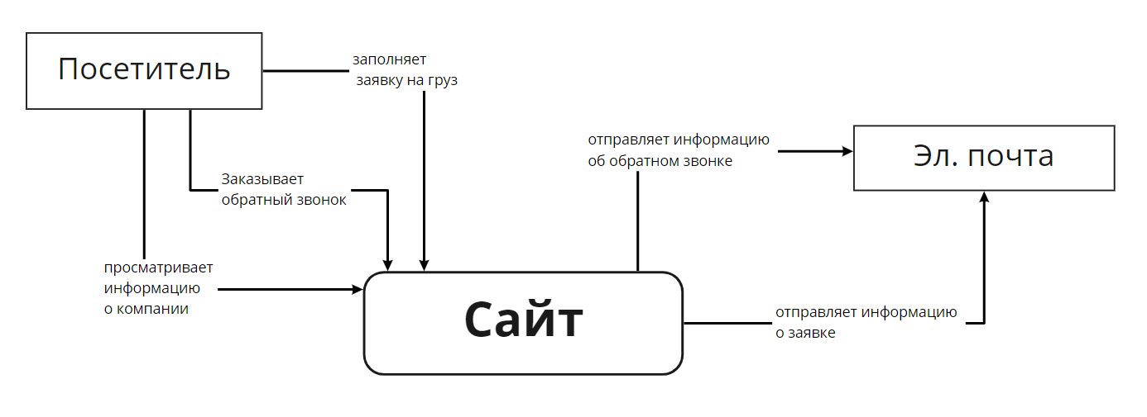Релиз 2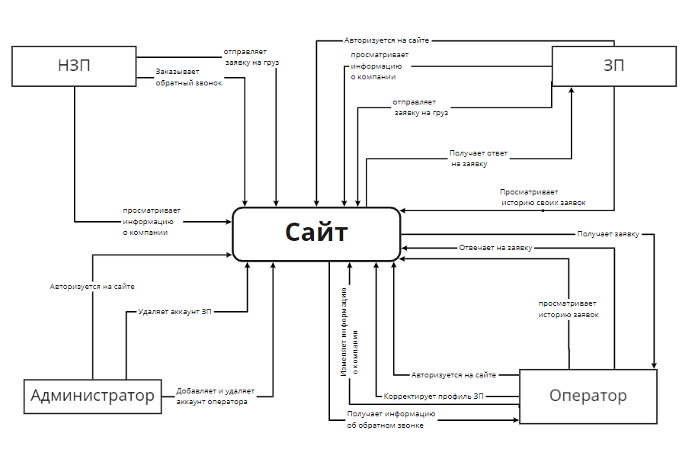

## 2.2 Классы и характеристики пользователей

|  |  |
| --- | --- |
| **Класс пользователей** | **Характеристики пользователей** |
| Незарегистрированные пользователи | Это посетители сайта аutotranscargo.by, владельцы бизнеса или сотрудники компаний, которые заинтересованы в услугах грузоперевозок, находящиеся преимущественно на территории Беларуси и стран СНГ, пользующиеся сетью Интернет через ПК, в основном, в рабочее время. Основной интерес НЗП - поиск информации о стоимости интересующей их перевозки, возможность перевозки в определенные даты. НЗП будут получать интересующую их информацию на сайте с помощью отправки заявки из главной страницы сайта и ожидания звонка от менеджера "Автотранскарго"; с помощью заказа обратного звонка на сайте; с помощью прямого обращения в организацию через какой-либо контакт, указанный на сайте (телефон, e-mail, мессенджер). |
| Зарегистрированные пользователи | Это преимущественно состоявшиеся клиенты "Автотранскарго", представители юридических лиц, заключившие договор и осуществившие хотя бы 1 перевозку, или клиенты в процессе заключения сделки (подписания договора и/или заказа перевозки), которые заинтересованы в долгосрочном сотрудничестве с "Автотранскарго", и которые прошли регистрацию на сайте для входа в Личный кабинет ЗП. Основным интересом ЗП - быстрота и удобство обслуживания в Личном кабинете: подача заявки из ЛК с автозаполнением данных о ЗП, формирование истории заявок ЗП, поддержание актуальности данных об организации (реквизиты, дата и номер договора). |
| Оператор | Сотрудник "Автотранскарго", который занимается обработкой входящих заявок от ЗП и НЗП, находящийся в системе в рабочее время в будние дни (9-19, Пн - Пт), находящийся на территории РБ, работающий в системе через ПК. Оператор заинтересован в возможности получать и обрабатывать запросы на перевозку от ЗП и НЗП в онлайн-режиме через Личный кабинет Оператора, получать запросы на обратный звонок от Посетителей, получать контакты потенциальных клиентов для быстрой связи с ними, формировать клиентскую базу в системе, просматривать данные ЗП и поддерживать эти данные в актуальном виде. |
| Администратор сайта | Привлеченный специалист, который занимается созданием и редактированием наполнения сайта, создает и удаляет аккаунты Операторов, удаляет аккаунты ЗП, осуществляет модерацию сайта и его техническую поддержку. Обладает самым широким набором прав для работы на сайте. |

**Матрица ролей и прав доступа**

|  |  |  |  |  |  |  |
| --- | --- | --- | --- | --- | --- | --- |
| Вариант использования | Роли в системе | | | | | |
| Группа ролей 1 "Посетители" | ЗП | НЗП | Группа ролей 2 "Работники" | Оператор | Админ |
| Создать аккаунт ЗП |  | + |  |  |
| Создать аккаунт Оператора |  |  |  | + |
| Изменить данные аккаунта ЗП | + |  | + | + |
| Изменить данные аккаунта Оператора |  |  |  | + |
| Подать заявку из главной страницы | + | + |  |  |
| Изменить заявку | + |  | + | + |
| Заказать обратный звонок | + | + |  |  |
| Получить уведомление о заказе обратного звонка на почту |  |  | + |  |
| Подать заявку из личного кабинета | + |  |  |  |
| Авторизация на сайте | + |  | + | + |
| Удалить аккаунт ЗП |  |  |  | + |
| Получить заявку на почту |  |  | + |  |
| Просматривать информацию на сайте | + | + | + | + |
| Получить заявку в личном кабинете Оператора |  |  | + |  |
| Восстановить данные регистрации аккаунта ЗП | + |  |  |  |
| Восстановить данные регистрации аккаунта Оператора |  |  |  | + |
| Просматривать историю заявок | + |  | + | + |
| Просматривать данные ЗП | + |  | + | + |
| Отвечать на заявки ЗП |  |  | + |  |
| Просматривать ответы на свои заявки | + |  |  |  |
| Получить уведомление о заказе обратного звонка в личный кабинет Оператора |  |  | + |  |
| Редактировать информацию на сайте |  |  | + | + |
| Удалить заявку на перевозку |  |  |  | + |
| Удалить историю заявок |  |  |  | + |
| Удалить аккаунт Оператора |  |  |  | + |

## 

# 3. Функции системы

|  |  |  |  |  |
| --- | --- | --- | --- | --- |
| ID UR | Описание UR |  | ID UC | Название UC |
| UR-01 | Посетитель может отправить заявку на перевозку груза на электронную рабочую почту AutoTransCargo с главной страницы сайта | М | UC-01 | Отправка заявки на перевозку груза с главной страницы сайта на рабочую почту Автотранскарго |
| UR-02 | Посетитель может заказать обратный звонок с главной страницы сайта | М | UC-02 | Заказать звонок с главной страницы сайта. |
| UR-03 | Посетитель может просматривать информацию на сайте | M | UC-15 | Оператор загружает на сайт «Схему проезда» |
| UC-16 | Оператор добавляет новую информацию в «Для клиентов» |
| UR-04 | Администратор может авторизоваться на сайте для получения максимальных прав доступа | М | UC-03 | Авторизоваться на сайте для получения максимальных прав доступа. |
| UR-05 | Посетитель может отправлять новую заявку на перемещение груза с главной страницы сайта в личный кабинет Оператора | S | UC-04 | Отправка заявки на перевозку груза с главной страницы сайта в личный кабинет Оператора |
| UR-06 | НЗП может зарегистрироваться на сайте, для входа в личный кабинет | S | UС-05 | Зарегистрироваться на сайте. |
| UR-07 | ЗП может авторизоваться на сайте, чтобы получить доступ к своему личному кабинету | S | UC-06 | Авторизоваться на сайте. |
| S | UC-06.1 | Автоматически авторизоваться на сайте. |
| UR-08 | ЗП может восстановить данные регистрации на сайте для входа в личный кабинет | S | UC-07 | Восстановить данные регистрации. |
| UR-09 | ЗП может отправлять новую заявку на перемещение груза из личного кабинета | S | UC-08 | Отправить новую заявку из ЛК |
| UR-10 | ЗП в личном кабинете может просматривать историю всех своих заявок | S | UC-09 | Просматривать историю своих заявок |
| UR-11 | ЗП в личном кабинете может просматривать данные о своем профиле | S | UC-10 | Просматривать и изменять данные в своем профиле. |
| UR-12 | ЗП в личном кабинете может изменять данные в своем профиле | S |
| UR-13 | ЗП в личном кабинете может просматривать ответы работника на свои заявки | S | UC-11 | Ответить на заявку |
| UC-14 | ЗП подтверждает заявку |
| UR-14 | Оператор может авторизоваться на сайте для работы с посетителями в личном кабинете | S | UC-12 | Авторизоваться на сайте в качестве оператора. |
| UR-15 | Оператору должны приходить заявки от ЗП в личный кабинет | S | UC-8 | Отправить новую заявку из ЛК |
| UC-11 | Ответить на заявку |
| UR-16 | Оператору в личный кабинет должны приходить уведомления о запросах на обратные звонки от посетителей | S | UC-13 | Уведомление о заказе обратного звонка приходит в личный кабинет Оператора |
| UR-17 | Оператор в личном кабинете может добавлять информацию об организации на сайте | S | UC-15 | Оператор загружает на сайт «Схему проезда» |
| UC-16 | Оператор добавляет новую информацию в «Для клиентов» |
| UC-17 | Оператор может загрузить файл при создании или редактировании материала в разделе «Для клиентов» |
| UC-18 | Посетитель может загружать файлы с сайта |
| UR-18 | Оператор в личном кабинете может корректировать информацию об организации на сайте | S | UC-19 | Оператор может редактировать информацию на сайте |
| UC-20 | Оператор может редактировать ранее созданную информацию в разделе «Для клиентов» |
| UC-21 | Оператор может удалить ранее созданную информацию в разделе «Для клиентов» |
| UR-19 | Оператор в личном кабинете может просматривать данные о профиле ЗП | S | UC-22 | Просматривать и изменять данные в профиле ЗП |
| UR-20 | Оператор в личном кабинете может изменять данные о профиле ЗП | S |
| UR-21 | Оператор в личном кабинете может отвечать на полученную заявку от ЗП | S | UC-11 | Ответить на заявку |
| UC-23 | Добавить данные о водителе |
| UR-22 | Администратор может создавать новый аккаунт Оператора | S | UC-24 | Создавать новый аккаунт оператора. |
| UR-23 | Администратор может удалять аккаунт Оператора | S | UC-25 | Удалять аккаунт оператора. |
| UR-24 | Администратор может удалять аккаунт ЗП | S | UC-26 | Удалять аккаунт Зарегистрированного пользователя. |
| UR-25 | ЗП в личном кабинете в заявке на перемещение груза может оставить отзыв | C |  |  |
| UR-26 | Оператор может просматривать историю заявок | C |  |  |
| UR-27 | Администратор может восстановить данные регистрации ЗП | C |  |  |
| UR-28 | Посетитель может просмотреть данные страховых компаний | W |  |  |
| UR-29 | ЗП может копировать заявку в личном кабинете на перемещение груза | W |  |  |
| UR-30 | Оператор в личном кабинете может создавать заметки для каждого ЗП | W |  |  |
| UR-31 | Оператор в личном кабинете может просматривать индивидуальные заметки для каждого ЗП | W |  |  |

## 3.1 UC-01 Отправка заявки на перевозку груза с главной страницы сайта на рабочую почту Автотранскарго

|  |  |
| --- | --- |
| **Идентификатор и название** | **UC-01 Отправка заявки на перевозку груза с главной страницы сайта на рабочую почту Автотранскарго** |
| **Автор** | Анастасия Сороко |
| **Дата создания** | 08.09.2021 |
| **Основное действующее лицо** | Посетитель (НЗП и ЗП), система, рабочая электронная почта Автотранскарго |
| **Описание** | Посетитель (НЗП и ЗП) сайта заполняет заявку, находящуюся на главной странице сайта, инициирует отправку Заявки. Система проверяет правильность заполнения заявки, после чего перенаправляет заявку на рабочую почту Автотранскарго в виде письма с информацией из заявки, которую внес Посетитель. |
| **Триггер** | Посетитель заполняет заявку на главной странице сайта autotranscargo.by |
| **Предварительные условия** | **PRE-1** Посетитель находится на главной странице сайта |
| **Выходные условия** | **POST-1** На рабочую почту Автотранскарго приходит письмо, внутри которого Заявка с информацией, которую внес Посетитель при заполнении заявки на главной странице сайта. |
| **Нормальное направление развития варианта использования** | **1.0 Посетитель отправляет заявку на перевозку из главной страницы сайта**  1. Посетитель находится на главной странице сайта  2. Посетитель вносит данные в поля Заявки на главной странице (см. Прототип 2)  3. Посетитель инициирует отправку заявки  4. Система проверяет правильность заполнение заявки на достаточность и корректность внесенных данных (требования к данным см. Прототип 2 и Табл. Описание Прототипа 2)  5. После успешной проверки правильности заполнения заявки система перенаправляет заявку на рабочую почту Автотранскарго в виде письма.  6. Система выводит Посетителю на экран сообщение об успешной отправке заявки. |
| **Альтернативное направление развития варианта использования** | **1.1 Посетитель не внес все необходимые данные в заявке**  -//-  4. Система проверяет правильность заполнение заявки на достаточность и корректность внесенных данных (требования к данным см. Прототип 2 и Табл. Описание Прототипа 2)  5. Система обнаруживает, что не все необходимые поля в заявке заполнены.  6. Система сообщает Посетителю с помощью вывода сообщения на экран о том, что не заполнено необходимое поле "название поля" с просьбой заполнить его и повторить отправку заявки. Если не заполнены несколько полей, система перечисляет их названия в сообщении через запятую. Одновременно с выводом сообщения на экран, система очерчивает красной рамкой незаполненные поля в заявке.  Далее – нормальное направление ВИ с п. 2  **1.2 Посетитель внес данные в заявку некорректно.**  -//-  4. Система проверяет правильность заполнение заявки на достаточность и корректность внесенных данных (требования к данным см. Прототип 2 и Табл. Описание Прототипа 2)  5. Система обнаруживает некорректно заполненные данные в полях заявки  6. Система сообщает Посетителю об ошибке путем вывода на экран сообщения с текстом о том, что в "название поля" данные введены некорректно и указанием того, что конкретно введено неправильно или что в данных отсутствует (требования к полям заявки см. Табл. Описание Прототипа 2). Если ошибки допущены в нескольких полях, система выводит сообщения об ошибках для каждого поля. Одновременно с выводом сообщения об ошибке, система очерчивает красной рамкой поля, содержащие ошибки.  Далее – нормальное направление ВИ с п. 2  **1.3. Посетитель, заполняющий заявку на главной странице является ЗП авторизованным в системе**  1. ЗП авторизовался на сайте 2. При активации любого поля заявки на ГС система автоматически заполняет поля Телефон, E-mail данными ЗП, которые хранятся в профиле ЗП. 3. Далее - Нормальное направление развития ВИ с п. 2 |
| **Исключения** | **1.E.1 Посетитель не отправляет заявку**  1. Посетитель заполняет заявку  2. Посетитель не инициирует отправку заявки  3.а Система удаляет введенные данные при следующем обновлении страницы, закрытии сайта самим Посетителем, вынужденном закрытии сайта по причине отключении устройства Посетителя, обрыва Интернет-соединения.  3.б Система оставляет введенные данные в заявке на главной странице, если не наступили условия, описанные в п.3.а  **1.E.2 Рабочая почта Автотранскарго по какой-то причине недоступна/Пересылка заявки в виде сообщения на рабочую почту Автотранскарго невозможна**  1. Посетитель инициирует отправку заявки  2. После успешной проверки заявки на правильность ее заполнения, система инициирует отправку данных на рабочую почту Автотранскарго  3. Системе не удается осуществить отправку данных  4. Система сообщает Посетителю о возникшей проблеме путем вывода сообщения на экран с просьбой обратиться в организацию по телефону. |
| **Приоритет** | Высокий |
| **Частота использования** | Каждый рабочий день |
| **Специальные требования** | Требования к данным в полях заявки из ГС описаны в табл. Описание в Приложении 5.1 |
| **Предположения** | Данной функциональностью (подача заявки из ГС) будут пользоваться Посетители в ознакомительных целях (узнать приблизительную стоимость перевозки, возможность интересующей перевозки). |

## 3.2 UС02 Заказать звонок с главной страницы сайта.

|  |  |
| --- | --- |
| Идентификатор и название | UС-02 **Заказать звонок с главной страницы сайта.** |
| Автор | Крылов Алексей |
| Действующие лица | Незарегистрированный пользователь, зарегистрированный пользователь, сайт AutoTransCargo, электронная почта |
| Описание | Посетитель (см. Примечание 1) инициирует запрос на обратный звонок с помощью элемента интерфейса главной страницы, указывает номер телефона, на который необходимо перезвонить и контактное лицо. На основании введённых посетителем данных сайт формирует сообщение и отправляет его на рабочую электронную почту AutoTransCargo. |
| Триггер | Посетитель инициирует запрос на обратный звонок с помощью элемента интерфейса главной страницы. |
| Предварительные условия | PRE-1. Посетитель находится на главной странице сайта AutoTransCargo.  PRE-2. Элемент интерфейса «Заказать обратный звонок» доступен для взаимодействия. |
| Выходные условия | POST-1. Запрос на обратный звонок поступил на рабочую электронную почту AutoTransCargo. |
| Нормальное течение | 2. Заказ обратного звонка с главной страницы сайта.   1. Посетитель задействует элемент интерфейса «Заказать обратный звонок». 2. Система предлагает посетителю ввести данные для заказа обратного звонка. 3. Посетитель подтверждает заказ обратного звонка. 4. Система проверяет корректность и полноту введённых данных. 5. Система формирует сообщение с введёнными посетителем данными. 6. Система добавляет к сообщению время формирования сообщения. 7. Система отправляет сформированное сообщение на рабочую электронную почту AutoTransCargo. 8. Система выводит посетителю подтверждающее сообщение. |
| Альтернативное течение | 4.1 Неправильный ввод номера телефона или ФИО.   1. Система отображает сообщение: «Данные введены неправильно» рядом с неверно заполненными данными. 2. Система подсвечивает красным неправильно заполненные данные.   2.1.а Посетитель изменяет неправильно введённые данные.  2.2.а Посетитель отменяет заказ обратного звонка.  2.1.б Возврат на пункт 6 нормального течения сценария.  2.2.б Система запрашивает у пользователя подтверждение отмены заказа обратного звонка.  2.2.б-1а Посетитель подтверждает отмену заказа обратного звонка.  2.2.б-2а Посетитель отказывается отменять заказ обратного звонка.  2.2.б-1б Система показывает посетителю главную страницу сайта.  2.2.б-2б Возврат на пункт 1 данного альтернативного течения сценария.  4.2 Посетитель заполнил не все данные для авторизации.   1. Система отображает сообщение: «Пожалуйста заполните все поля». 2. Система подсвечивает красным поля с незаполненными данными.   2.1.а Посетитель заполняет недостающие данные.  2.2.а Посетитель отменяет процедуру входа с помощью GL-E2 или GL-E3.  2.1.б Возврат на пункт 5 нормального течения сценария. |
| Исключения | GL-E1. Отмена заказа обратного звонка.   1. Посетитель может отменить процесс заказа обратного звонка на этапах 2-5 нормального течения сценария с помощью соответствующего элемента интерфейса. 2. Система запрашивает у посетителя подтверждение отмены заказа обратного звонка.   2.1а Посетитель подтверждает отмену заказа обратного звонка.  2.2а Посетитель отказывается отменять заказ обратного звонка.  2.1б Система показывает посетителю главную страницу сайта.  2.2б Возврат на пункт нормального течения сценария, где была инициирована отмена заказа обратного звонка.  GL-E2. Закрытие окна браузера с сайтом AutoTransCargo.   1. Система показывает посетителю главную страницу сайта при следующем посещении им сайта AutoTransCargo.   GL-E3. Закрытие браузера с сайтом AutoTransCargo.   1. Система показывает посетителю главную страницу сайта при следующем посещении им сайта AutoTransCargo.   GL-E4. Экстренное выключение рабочего устройства.   1. Система показывает Посетителю главную страницу сайта при следующем посещении им сайта AutoTransCargo.   GL-E5. Отсутствие подключения к сети Интернет.  1. Используемый Интернет-браузер показывает предупреждающее сообщение об отсутствии Интернет соединения.  2. После восстановления Интернет соединения, система показывает Посетителю главную страницу сайта.  2-Е1 Интервал между пунктами 2 и 3 нормального течения сценария составляет ⩾30 минут.   1. Система выводит предупреждающее сообщение: «Превышено время для ввода данных. Пожалуйста, повторите попытку». 2. Система показывает посетителю главную страницу сайта. |
| Примечания | 1. Заказать обратный звонок с главной страницы сайта может как зарегистрированный, так и незарегистрированный пользователь. Для удобства предоставления информации оба эти ЗЛ объединены в отдельный класс действующих лиц – «Посетитель». 2. Данными для заказа обратного звонка являются: 3. ФИО контактного лица организации. 4. Номер телефона контактного лица. 5. Может быть введён только один номер телефона и ФИО одного контактного лица. 6. Вводимые символы ФИО и номера телефона отображаются в соответствующем элементе интерфейса по мере их введения. 7. Корректность ввода данных из пункта 4 нормального течения сценария проверяется на основании документа «Формат данных». 8. Пункты с 4 по 8 нормального течения сценария должны занимать ≦3 секунд с момента подтверждения пользователем заказа обратного звонка. 9. Корректность и полнота ввода данных из пункта 4 нормального течения сценария проверяется на основании документа «Формат данных». 10. Максимальное количество попыток для ввода данных в Альтернативном течении сценария 6.1 равно пяти. При вводе пяти неверных данных подряд, доступ для данного IP-адреса блокируется на 24 часа. |
| Предположения | В работе системы по отправке сообщений на рабочую электронную почту AutoTransCargo нет ошибок. |

## 3.3 UС-03 Авторизоваться на сайте для получения максимальных прав доступа

|  |  |
| --- | --- |
| Идентификатор и название | UС-03 **Авторизоваться на сайте для получения максимальных прав доступа.** |
| Автор | Крылов Алексей |
| Действующие лица | Администратор, сайт AutoTransCargo |
| Описание | Администратор вводит в адресную строку браузера адрес для входа в панель администрирования, вводит логин, пароль. Сайт проверяет корректность и полноту введённых данных и предоставляет доступ к администрированию сайта. |
| Триггер | Администратор инициирует вход в панель администрирования. |
| Предварительные условия | PRE-1. Администратор знает адрес для входа в панель администрирования.  PRE-2. Администратор получил от разработчика логин и пароль для входа. |
| Выходные условия | POST-1. Администратор получил доступ к панели администрирования сайта. |
| Нормальное течение | 3. Авторизация на сайте для получения максимальных прав доступа.   1. Администратор вводит в адресную строку браузера адрес для входа в панель администрирования. 2. Система показывает запрос на ввод данных для авторизации. 3. Администратор вводит данные для авторизации. 4. Администратор инициирует вход, используя введённые данные. 5. Система проверяет корректность и полноту введённых данных. 6. Система предоставляет Администратору доступ к панели администрирования сайта. |
| Альтернативное течение | 5.1 Неправильный ввод логина или пароля.   1. Система отображает сообщение: «Данные введены неправильно» рядом с неверно заполненными данными. 2. Система подсвечивает красным неправильно заполненные данные.   2.1.а Администратор изменяет неправильно введённые данные.  2.2.а Администратор отменяет процедуру входа с помощью GL-E2 или GL-E3.  2.1.б Возврат на пункт 6 нормального течения сценария.  5.2 Администратор заполнил не все данные для авторизации.   1. Система отображает сообщение: «Пожалуйста заполните все поля». 2. Система подсвечивает красным поля с незаполненными данными.   2.1.а Администратор заполняет недостающие данные.  2.2.а Администратор отменяет процедуру входа с помощью GL-E2 или GL-E3.  2.1.б Возврат на пункт 6 нормального течения сценария. |
| Исключения | GL-E2. Закрытие окна браузера с сайтом AutoTransCargo.   1. Система показывает Администратору главную страницу сайта при следующем посещении им сайта AutoTransCargo.   GL-E3. Закрытие браузера с сайтом AutoTransCargo.   1. Система показывает Администратору главную страницу сайта при следующем посещении им сайта AutoTransCargo.   GL-E4. Экстренное выключение рабочего устройства.   1. Система показывает Администратору главную страницу сайта при следующем посещении им сайта AutoTransCargo.   GL-E5. Отсутствие подключения к сети Интернет.  1. Используемый Интернет-браузер показывает предупреждающее сообщение об отсутствии Интернет соединения.  2. После восстановления Интернет соединения, система повторно запрашивает у Администратора данные для входа в панель администрирования сайта. |
| Примечания | 1. Данными для авторизации Администратора являются: 2. Логин 3. Пароль 4. Символы логина отображаются в соответствующем элементе интерфейса по мере их введения. 5. Символы пароля не отображаются в соответствующем элементе интерфейса по мере их введения. Вместо символов пароля отображаются скрывающие их символы (например: точки, звёздочки, кружочки и т.д.), чтобы пользователь мог видеть количество введённых символов, но не видел сами символы. 6. Пункты с 5 по 6 нормального течения сценария должны занимать ≦3 секунд с момента инициации Администратором входа с использованием введённых данных до предоставления ему доступа к панели администрирования. 7. Корректность и полнота ввода данных из пункта 5 нормального течения сценария проверяется на основании документа «Формат данных». 8. Максимальное количество попыток для ввода данных в Альтернативном течении сценария 5-Е1 равно пяти. При вводе пяти неверных данных подряд, доступ для данного IP-адреса блокируется на 24 часа. |

## 3.4 UC-04 Отправка заявки на перевозку груза с главной страницы сайта в личный кабинет Оператора

|  |  |
| --- | --- |
| **Идентификатор и название** | **UC-04 Отправка заявки на перевозку груза с главной страницы сайта в личный кабинет Оператора** |
| **Автор** | Анастасия Сороко |
| **Дата создания** | 08.09.2021 |
| **Основное действующее лицо** | Посетитель (НЗП и ЗП), система, Оператор, Личный кабинет Оператора |
| **Описание** | Посетитель (НЗП и ЗП) сайта заполняет заявку, находящуюся на главной странице сайта, инициирует отправку Заявки. Система проверяет правильность заполнения заявки, после чего перенаправляет заявку в Личный кабинет Оператора. |
| **Триггер** | Посетитель заполняет заявку на главной странице сайта autotranscargo.by |
| **Предварительные условия** | **PRE-1** Посетитель находится на главной странице сайта **PRE-2** В системе создан Личный кабинет Оператора с работающей в нем функциональностью. **PRE-4** Хотя бы 1 Оператор зарегистрирован в системе. |
| **Выходные условия** | **POST-1** В личный кабинет Оператора в «Активные заявки», «Новые заявки» приходит Заявка с информацией, которую внес Посетитель при заполнении заявки на главной странице сайта. **POST-2** Оператор в личном кабинете, в "Активных заявках" может открыть из списка "Новые заявки" или "В работе" (см. Прототип "Личный кабинет Оператора") Заявку, поступившую из главной страницы с выводом на экран полной формы Заявки из главной страницы (см. Прототип 2 "Заявка из ГС") с введенными Посетителем данными в заявке на главной странице. **POST-3** Заявка от ЗП, поданная из главной страницы сайта, сохраняется в личном кабинете ЗП в “История заявок” в “Активные заявки”. **POST-4** Оператор может отвечать на заявки, поданные из главной страницы от ЗП |
| **Нормальное направление развития варианта использования** | **6.0 Посетитель отправляет заявку на перевозку из главной страницы сайта**  1. Посетитель вносит данные в поля Заявки на главной странице (см. Прототип 2) 2. Посетитель инициирует отправку заявки нажатием  3. Система проверяет правильность заполнение заявки на достаточность и корректность внесенных данных (требования к данным см. Прототип 2 и Табл. Описание Прототипа 2)  4. После успешной проверки правильности заполнения заявки система присваивает сохраняет заявку под порядковым номером.  6. Система перенаправляет заявку в личный кабинет Оператора в "Активные заявки", «Новые заявки». 7. Система выводит Посетителю на экран сообщение об успешной отправке заявки. |
| **Альтернативное направление развития варианта использования** | **6.1 Посетитель не внес все необходимые данные в заявке**  -//-  3. Система проверяет правильность заполнение заявки на достаточность и корректность внесенных данных (требования к данным см. Прототип 2 и Табл. Описание Прототипа 2)  4. Система обнаруживает, что не все необходимые поля в заявке заполнены.  5. Система сообщает Посетителю с помощью вывода сообщения на экран о том, что не заполнено необходимое поле "название поля" с просьбой заполнить его и повторить отправку заявки. Если не заполнены несколько полей, система перечисляет их названия в сообщении через запятую. Одновременно с выводом сообщения на экран, система очерчивает красной рамкой незаполненные поля в заявке.  Далее – нормально развитие ВИ с п. 1  **6.2 Посетитель внес данные в заявку некорректно.**  -//-  3. Система проверяет правильность заполнение заявки на достаточность и корректность внесенных данных (требования к данным см. Прототип 2 и Табл. Описание Прототипа 2)  4. Система обнаруживает некорректно заполненные данные в полях заявки  5. Система сообщает Посетителю об ошибке путем вывода на экран сообщение с текстом о том, что в "название поля" данные введены некорректно и указанием того, что конкретно введено неправильно или что в данных отсутствует (требования к полям заявки см. Табл. Описание Прототипа 2). Если ошибки допущены в нескольких полях, система выводит сообщения об ошибках для каждого поля. Одновременно с выводом сообщения об ошибке, система очерчивает красной рамкой поля, содержащие ошибки.  Далее – нормальное развитие ВИ с п.1  **6.3. Посетитель, заполняющий заявку на ГС является ЗП авторизованным в системе**  1. ЗП авторизовался на сайте  2. При активации любого поля заявки на ГС система автоматически заполняет поля Телефон, E-mail данными ЗП, которые хранятся в профиле ЗП.  3. Далее - Нормальное направление развития ВИ с п. 1  4.а Система сохраняет заявку под порядковым номером привязанным к номеру профиля ЗП |
| **Исключения** | **6.E.1 Посетитель не отправляет заявку**  1. Посетитель заполняет заявку  2. Посетитель не инициирует отправку заявки  3.а Система удаляет введенные данные при следующем обновлении страницы, закрытии сайта самим пользователем, вынужденном закрытии сайта по причине отключении устройства Посетителя, обрыва Интернет-соединения.  3.б Система оставляет введенные данные в заявке на главной странице, пока не наступили условия, описанные в п.3.а  **6.E.2 Отправка заявки в личный кабинет Оператора невозможна, личный кабинет Оператора недоступен**  1. Посетитель инициирует отправку заявки  2. После успешной проверки заявки на правильность ее заполнения, сохранения ее, система инициирует отправку данных в личный кабинет Оператора  3. Системе не удается осуществить отправку данных.  4. Система сообщает посетителю о возникшей проблеме путем вывода сообщения на экран с просьбой обратиться в организацию по телефону. |
| **Приоритет** | Высокий |
| **Частота использования** | Каждый рабочий день |
| **Бизнес-правила** |  |
| **Специальные требования** | Требования к данным в полях заявки из ГС описаны в табл. Описание Прототипа 2 |
| **Примечание** | 1.Визуализация Рабочего стола Оператора – см. Приложение 5.2 |
| **Предположения** | Данной функциональностью (подача заявки из ГС) будут пользоваться Посетители в ознакомительных целях (узнать приблизительную стоимость перевозки, возможность осуществления интересующей перевозки). |
| **Комментарий** | Данная функциональность заменяет функциональность, описанную в UC01 "Подача заявки из главной страницы сайта на рабочую электронную почту Автотранскарго" при реализации Релиза 2 Проекта. |

## 3.5 UС-05 Зарегистрироваться на сайте.

|  |  |
| --- | --- |
| Идентификатор и название | UС-05 **Зарегистрироваться на сайте.** |
| Автор | Крылов Алексей |
| Действующие лица | Незарегистрированный пользователь (НЗП), сайт AutoTransCargo |
| Описание | Незарегистрированный пользователь вводит данные для регистрации и подтверждает регистрацию. Система проверяет корректность введённых данных и регистрирует пользователя в системе. |
| Триггер | Незарегистрированный пользователь инициирует процесс регистрации на сайте AutoTransCargo.by |
| Предварительные условия | PRE-1. НЗП ранее не регистрировался на сайте AutoTransCargo (является незарегистрированным пользователем).  PRE-2. НЗП является юридическим лицом. |
| Выходные условия | POST -1. НЗП зарегистрирован на сайте.  POST -2. НЗП находится на странице своего личного кабинета. |
| Нормальное течение | 5. Регистрация на сайте.   1. НЗП инициирует процесс регистрации на сайте AutoTransCargo.by. 2. Система отображает запрос на ввод данных для авторизации. 3. НЗП вводит данные для регистрации. 4. НЗП инициирует отправку данных для регистрации. 5. Система проверяет корректность и полноту введённых данных. 6. Система производит регистрацию пользователя. 7. Система выводит НЗП сообщение об успешной регистрации. 8. Система перенаправляет НЗП на страницу личного кабинета. |
| Альтернативное течение | 5.1 Неправильный ввод данных в поля для регистрации.   1. Система отображает сообщение: «Данные введены неправильно» рядом с неверно заполненными данными. 2. Система подсвечивает красным неправильно заполненные данные.   2.1.а НЗП изменяет неправильно введённые данные.  2.2.а НЗП отменяет процесс регистрации.  2.1.б Возврат на пункт 14 нормального течения сценария.  2.2.б Система запрашивает у НЗП подтверждение отмены регистрации.  2.2.б-1а НЗП подтверждает отмену регистрации.  2.2.б-2а НЗП отказывается отменять регистрации.  2.2.б-1б Система показывает НЗП главную страницу сайта.  2.2.б-2б Возврат на пункт 1 данного альтернативного течения сценария.  5.2 НЗП заполнил не все поля в форме для регистрации.   1. Система отображает сообщение: «Пожалуйста заполните все поля». 2. Система подсвечивает красным поля с незаполненными данными.   2.1.а НЗП заполняет недостающие данные.  2.2.а НЗП отменяет процесс регистрации.  2.1.б Возврат на пункт 5 нормального течения сценария.  2.2.б Система запрашивает у НЗП подтверждение отмены регистрации.  2.2.б-1а НЗП подтверждает отмену регистрации.  2.2.б-2а НЗП отказывается отменять регистрацию.  2.2.б-1б Система показывает НЗП главную страницу сайта.  2.2.б-2б Возврат на пункт 1 данного альтернативного течения сценария. |
| Исключения | GL-E1. Отмена регистрации.   1. НЗП может отменить процесс регистрации на этапах 1, 2-13 нормального течения сценария с помощью соответствующего элемента интерфейса. 2. Система запрашивает у НЗП подтверждение отмены регистрации.   2.1а НЗП подтверждает отмену регистрации.  2.2а НЗП отказывается отменять регистрацию.  2.1б Система показывает НЗП главную страницу сайта.  2.2б Возврат на пункт нормального течения сценария, где была инициирована отмена регистрации.  GL-E2. Закрытие окна браузера с сайтом AutoTransCargo.   1. Система показывает НЗП главную страницу сайта при следующем посещении им сайта AutoTransCargo.   GL-E3. Закрытие браузера с сайтом AutoTransCargo.   1. Система показывает НЗП главную страницу сайта при следующем посещении им сайта AutoTransCargo.   GL-E4. Экстренное выключение рабочего устройства.   1. Система показывает НЗП главную страницу сайта при следующем посещении им сайта AutoTransCargo.   GL-E5. Отсутствие подключения к сети Интернет.  1. Используемый Интернет-браузер показывает предупреждающее сообщение об отсутствии Интернет соединения.  2. После восстановления Интернет соединения, система показывает НЗП главную страницу сайта.  6.1 На этапе регистрации НЗП в системе произошёл сбой.   1. Система показывает НЗП сообщение: «В процессе регистрации произошла ошибка. Повторите попытку позднее». 2. Система перенаправляет НЗП на главную страницу сайта AutoTransCargo.   2.1а Главная страница сайта AutoTransCargo в данный момент недоступна.  2.2а Главная страница сайта AutoTransCargo в данный момент доступна.  2.1б Система показывает НЗП предупреждающее сообщение: «Главная страница в данный момент недоступна. Попробуйте перезагрузить страницу».  2.1б-1а НЗП перезагружает страницу.  2.1б-2а НЗП не перезагружает страницу.  2.1б-1б Возврат на пункт 2 данного исключения.  2.1б-2б НЗП продолжает видеть предупреждающее сообщение, пока не перезагрузит страницу.  2.2б НЗП находится на главной странице сайта AutoTransCargo.   1. Система формирует отчёт об ошибке. 2. Система отправляет отчёт об ошибке Администратору.   8.1 Страница личного кабинета недоступна.   1. Система показывает НЗП предупреждающее сообщение: «Страница личного кабинета в данный момент недоступна». 2. Система перенаправляет НЗП на главную страницу сайта AutoTransCargo.   2.1а Главная страница сайта AutoTransCargo в данный момент недоступна.  2.2а Главная страница сайта AutoTransCargo в данный момент доступна.  2.1б Система показывает НЗП предупреждающее сообщение: «Главная страница в данный момент недоступна. Попробуйте перезагрузить страницу».  2.1б-1а НЗП перезагружает страницу.  2.1б-2а НЗП не перезагружает страницу.  2.1б-1б Возврат на пункт 2 данного исключения.  2.1б-2б НЗП продолжает видеть предупреждающее сообщение, пока не перезагрузит страницу.  2.2б НЗП находится на главной странице сайта AutoTransCargo.  3. Система формирует отчёт об ошибке.  4. Система отправляет отчёт об ошибке Администратору. |
| Примечания | 1. Данными для регистрации являются: 2. УНП или ИНН. 3. Пароль. 4. Повторный ввод пароля. 5. Название организации. 6. Юридический адрес организации, который включает в себя:   5.1 Страну.  5.2 Населённый пункт.  5.3 Улицу.  5.4 Номер дома.  5.5 Помещение.   1. Номер телефона. 2. Адрес электронной почты. 3. Номер расчётного счёта организации. 4. БИК обслуживающего организацию банка. 5. Название банка. 6. Адрес банка, который включает в себя:   11.1 Страну.  11.2 Населённый пункт.  11.3 Улицу.  11.4 Номер дома.  11.5 Помещение.  11.6 Номер отделения.   1. Тип вводимого регистрационного номера задан, как «УНП». При переключении типа регистрационного номера ранее введённые символы в соответствующее поле должны сохранятся. 2. Данные в полях «Пароль» и «Повторный ввод пароля» должны быть полностью идентичны. 3. НЗП должен иметь возможность изменить введённые данные в любой момент до 4 пункта нормального течения сценария включительно. 4. Все поля на странице являются обязательными для заполнения. 5. Пользователь должен видеть описание каждого поля на странице регистрации. 6. Пользователь должен видеть 10 полей для заполнения на экране. Должна быть реализована возможность вертикальной прокрутки страницы. 7. Элементы интерфейса для подтверждения и отмены регистрации должны располагаться в конце списка полей для регистрации и становятся видны при полной прокрутке страницы вниз. 8. Корректность и полнота ввода данных из пункта 5 нормального течения сценария проверяется на основании документа «Формат данных». 9. Пункты с 15 по 18 нормального течения сценария должны занимать ≦5 секунд с момента инициации пользователем отправки данных для регистрации. |
| Предположения | Пользователь вводит свои реальные и актуальные данные. |

## 

## 3.6 UC-06 Авторизоваться на сайте.

|  |  |
| --- | --- |
| Идентификатор и название | UC-06 **Авторизоваться на сайте.** |
| Автор | Крылов Алексей |
| Действующие лица | Зарегистрированный пользователь (ЗП), сайт AutoTransCargo. |
| Описание | ЗП вводит УНП или ИНН и пароль, указанные при регистрации и подтверждает авторизацию. Система проверяет корректность введённых данных и перенаправляет ЗП в личный кабинет. |
| Триггер | ЗП инициирует процесс авторизации на сайте AutoTransCargo. |
| Предварительные условия | PRE-1. ЗП до момента авторизации уже прошёл процедуру регистрации.  PRE-2. ЗП находится на главной странице сайта AutoTransCargo. |
| Выходные условия | POST -1. ЗП находится на странице своего личного кабинета. |
| Нормальное течение | 06. Авторизация на сайте ЗП   1. ЗП задействует элемент интерфейса для авторизации. 2. Система показывает ЗП форму для авторизации. 3. ЗП вводит УНП или ИНН своей организации. 4. ЗП вводит пароль, придуманный им при регистрации. 5. ЗП инициирует авторизацию с помощью элемента интерфейса. 6. Система проверяет корректность введённых данных. 7. Система перенаправляет ЗП на страницу личного кабинета. |
| Альтернативное течение | 5.1 Неправильный ввод данных в поля для регистрации.   1. Система отображает сообщение: «Данные введены неправильно» рядом с неверно заполненными данными. 2. Система подсвечивает красным неправильно заполненные данные.   2.1.а ЗП изменяет неправильно введённые данные.  2.2.а ЗП отменяет процесс авторизации.  2.1.б Возврат на пункт 5 нормального течения сценария.  2.2.б Система запрашивает у ЗП подтверждение отмены авторизации.  2.2.б-1а ЗП подтверждает отмену авторизации.  2.2.б-2а ЗП отказывается отменять авторизацию.  2.2.б-1б Система показывает ЗП главную страницу сайта.  2.2.б-2б Возврат на пункт 1 данного альтернативного течения сценария. |
| Исключения | GL-E1. Отмена авторизации ЗП.   1. ЗП может отменить процесс авторизации на этапах 2,3,4 нормального течения сценария с помощью соответствующего элемента интерфейса. 2. Система запрашивает у ЗП подтверждение отмены авторизации.   2.1а ЗП подтверждает отмену авторизации.  2.2а ЗП отказывается отменять авторизацию.  2.1б Система показывает ЗП главную страницу сайта.  2.2б Возврат на пункт нормального течения сценария, где была инициирована отмена авторизации.  GL-E2. Закрытие окна браузера с сайтом AutoTransCargo.   1. Система показывает ЗП главную страницу сайта при следующем посещении им сайта AutoTransCargo.   GL-E3. Закрытие браузера с сайтом AutoTransCargo.   1. Система показывает ЗП главную страницу сайта при следующем посещении им сайта AutoTransCargo. 2. Страница личного кабинета недоступна. 3. Система показывает ЗП предупреждающее сообщение: «Страница авторизации в данный момент недоступна». 4. Система перенаправляет ЗП на главную страницу сайта AutoTransCargo.   2.1а Главная страница сайта AutoTransCargo в данный момент недоступна.  2.2а Главная страница сайта AutoTransCargo в данный момент доступна.  2.1б Система показывает ЗП предупреждающее сообщение: «Главная страница в данный момент недоступна. Попробуйте перезагрузить страницу».  2.1б-1а ЗП перезагружает страницу.  2.1б-2а ЗП не перезагружает страницу.  2.1б-1б Возврат на пункт 2 данного исключения.  2.1б-2б ЗП продолжает видеть предупреждающее сообщение, пока не перезагрузит страницу.  2.2б ЗП находится на главной странице сайта AutoTransCargo.   1. Система формирует отчёт об ошибке. 2. Система отправляет отчёт об ошибке Администратору. 3. Страница личного кабинета недоступна. 4. Система показывает ЗП предупреждающее сообщение: «Страница личного кабинета в данный момент недоступна». 5. Система перенаправляет ЗП на главную страницу сайта AutoTransCargo.   2.1а Главная страница сайта AutoTransCargo в данный момент недоступна.  2.2а Главная страница сайта AutoTransCargo в данный момент доступна.  2.1б Система показывает ЗП предупреждающее сообщение: «Главная страница в данный момент недоступна. Попробуйте перезагрузить страницу».  2.1б-1а ЗП перезагружает страницу.  2.1б-2а ЗП не перезагружает страницу.  2.1б-1б Возврат на пункт 2 данного исключения.  2.1б-2б ЗП продолжает видеть предупреждающее сообщение, пока не перезагрузит страницу.  2.2б ЗП находится на главной странице сайта AutoTransCargo.   1. Система формирует отчёт об ошибке. 2. Система отправляет отчёт об ошибке Администратору. |
| Примечания | 1. После этапа 4 и до этапа 5 нормального течения сценария ЗП может выбрать возможность запомнить его данные для авторизации. Запомненные данные будут использоваться для автоматической авторизации при последующих авторизациях. (см. UC-06.1). 2. ЗП может задействовать процедуру восстановления пароля в любой момент этапов 2,3,4 нормального течения сценария. 3. Символы логина (пункт 3 нормального течения сценария) отображаются в соответствующем элементе интерфейса по мере их введения. 4. Символы пароля (пункт 4 нормального течения сценария) не отображаются в соответствующем элементе интерфейса по мере их введения. Вместо символов пароля отображаются скрывающие их символы (например: точки, звёздочки, кружочки и т.д.), чтобы пользователь мог видеть количество введённых символов, но не видел сами символы. |
| Предположения | ЗП при регистрации вводил свои реальные и актуальные данные.  ЗП пробует авторизоваться, используя свои данные из процедуры регистрации.  Аккаунт данного Зарегистрированного пользователя не был удалён Администратором. |

|  |  |
| --- | --- |
| Идентификатор и название | UC-06.1 **Автоматически авторизоваться на сайте.** |
| Автор | Крылов Алексей |
| Действующие лица | Зарегистрированный пользователь (ЗП), сайт AutoTransCargo. |
| Описание | Система заполняет данные для авторизации ЗП. ЗП подтверждает авторизацию. Система проверяет корректность введённых данных и перенаправляет ЗП в личный кабинет. |
| Триггер | ЗП инициирует процесс авторизации на сайте AutoTransCargo. |
| Предварительные условия | PRE-1. ЗП до момента авторизации уже прошёл процедуру регистрации.  PRE-2. ЗП находится на главной странице сайта AutoTransCargo.  PRE-3. ЗП выбрал возможность запомнить его данные для входа при предыдущей успешной авторизации. |
| Выходные условия | POST -1. ЗП находится на странице своего личного кабинета. |
| Нормальное течение | 06.1 Автоматическая авторизация ЗП   1. ЗП задействует элемент интерфейса для авторизации. 2. Система показывает ЗП форму для авторизации с заполненными данными для авторизации. 3. ЗП инициирует авторизацию с помощью элемента интерфейса. 4. Система проверяет корректность введённых данных. 5. Система перенаправляет ЗП на страницу личного кабинета. |
| Альтернативное течение | 4.1 Данные для регистрации изменились.   1. Система отображает сообщение: «Данные введены неправильно» рядом с неверно заполненными данными. 2. Система подсвечивает красным неправильно заполненные данные.   2.1.а ЗП изменяет неправильно введённые данные.  2.2.а ЗП отменяет процесс авторизации.  2.1.б Возврат на пункт 4 нормального течения сценария.  2.2.б Система запрашивает у ЗП подтверждение отмены авторизации.  2.2.б-1а ЗП подтверждает отмену авторизации.  2.2.б-2а ЗП отказывается отменять авторизацию.  2.2.б-1б Система показывает ЗП главную страницу сайта.  2.2.б-2б Возврат на пункт 1 данного альтернативного течения сценария.  2.1 Прошло ⩾30 дней с момента последней авторизации ЗП.   1. Система оставляет данные для авторизации незаполненными.   1.1.а ЗП вводит данные для авторизации.  1.2.а ЗП отменяет процесс авторизации.  1.1.б Возврат на пункт 4 нормального течения сценария.  1.2.б Система запрашивает у ЗП подтверждение отмены авторизации.  1.2.б-1а ЗП подтверждает отмену авторизации.  1.2.б-2а ЗП отказывается отменять авторизацию.  1.2.б-1б Система показывает ЗП главную страницу сайта.  1.2.б-2б Возврат на пункт 1 данного альтернативного течения сценария. |
| Исключения | GL-E1. Отмена авторизации ЗП.   1. Пользователь может отменить процесс авторизации на этапах 2,3,4 нормального течения сценария с помощью соответствующего элемента интерфейса. 2. Система запрашивает у пользователя подтверждение отмены авторизации.   2.1а Пользователь подтверждает отмену авторизации.  2.2а Пользователь отказывается отменять авторизацию.  2.1б Система показывает пользователю главную страницу сайта.  2.2б Возврат на пункт нормального течения сценария, где была инициирована отмена авторизации.  GL-E2. Закрытие окна браузера с сайтом AutoTransCargo.   1. Система показывает пользователю главную страницу сайта при следующем посещении им сайта AutoTransCargo.   GL-E3. Закрытие браузера с сайтом AutoTransCargo.   1. Система показывает пользователю главную страницу сайта при следующем посещении им сайта AutoTransCargo. 2. Страница личного кабинета недоступна. 3. Система показывает пользователю предупреждающее сообщение: «Страница авторизации в данный момент недоступна». 4. Система перенаправляет пользователя на главную страницу сайта AutoTransCargo.   2.1а Главная страница сайта AutoTransCargo в данный момент недоступна.  2.2а Главная страница сайта AutoTransCargo в данный момент доступна.  2.1б Система показывает пользователю предупреждающее сообщение: «Главная страница в данный момент недоступна. Попробуйте перезагрузить страницу».  2.1б-1а Пользователь перезагружает страницу.  2.1б-2а Пользователь не перезагружает страницу.  2.1б-1б Возврат на пункт 2 данного исключения.  2.1б-2б Пользователь продолжает видеть предупреждающее сообщение, пока не перезагрузит страницу.  2.2б Пользователь находится на главной странице сайта AutoTransCargo.   1. Система формирует отчёт об ошибке. 2. Система отправляет отчёт об ошибке Администратору. 3. Страница личного кабинета недоступна. 4. Система показывает пользователю предупреждающее сообщение: «Страница личного кабинета в данный момент недоступна». 5. Система перенаправляет пользователя на главную страницу сайта AutoTransCargo.   2.1а Главная страница сайта AutoTransCargo в данный момент недоступна.  2.2а Главная страница сайта AutoTransCargo в данный момент доступна.  2.1б Система показывает пользователю предупреждающее сообщение: «Главная страница в данный момент недоступна. Попробуйте перезагрузить страницу».  2.1б-1а Пользователь перезагружает страницу.  2.1б-2а Пользователь не перезагружает страницу.  2.1б-1б Возврат на пункт 2 данного исключения.  2.1б-2б Пользователь продолжает видеть предупреждающее сообщение, пока не перезагрузит страницу.  2.2б Пользователь находится на главной странице сайта AutoTransCargo.   1. Система формирует отчёт об ошибке. 2. Система отправляет отчёт об ошибке Администратору. |
| Примечания | 1. Пользователь может задействовать процедуру восстановления пароля в любой момент этапа 2 нормального течения сценария. 2. Символы логина (пункт 3 нормального течения сценария) отображаются в соответствующем элементе интерфейса. 3. Символы пароля (пункт 4 нормального течения сценария) не отображаются в соответствующем элементе интерфейса. Вместо символов пароля отображаются скрывающие их символы (например: точки, звёздочки, кружочки и т.д.), чтобы пользователь мог видеть количество введённых символов, но не видел сами символы. |
| Предположения | Аккаунт данного Зарегистрированного пользователя не был удалён Администратором. |

## 3.7 UR-07 Восстановить данные регистрации.

|  |  |
| --- | --- |
| Идентификатор и название | UR-07 **Восстановить данные регистрации.** |
| Автор | Крылов Алексей |
| Действующие лица | Зарегистрированный пользователь (ЗП), сайт AutoTransCargo, электронная почта |
| Описание | ЗП инициирует процесс восстановления пароля, вводит свой УНП или ИНН. Система генерирует код подтверждения и отправляет его на электронную почту ЗП. ЗП вводит код подтверждения, придумывает и подтверждает новый пароль. |
| Триггер | ЗП инициирует процесс восстановления пароля. |
| Предварительные условия | PRE-1. ЗП находится на странице авторизации.  PRE-2. ЗП до момента авторизации уже прошёл процедуру регистрации.  PRE-3. ЗП знает логин (УНП или ИНН), но не помнит пароль. |
| Выходные условия | POST-1. ЗП сменил пароль для авторизации.  POST-1. ЗП находится на странице авторизации. |
| Нормальное течение | 7. Зарегистрированный пользователь восстанавливает данные регистрации.   1. ЗП задействует элемент интерфейса для авторизации. 2. Система предлагает пользователю ввести логин. 3. ЗП вводит свой УНП или ИНН. 4. ЗП задействует элемент интерфейса для отправки ему кода подтверждения. 5. Система проверяет корректность введённого логина. 6. Система генерирует шестизначный код подтверждения. 7. Система высылает на электронную почту, указанную при регистрации этого ЗП сгенерированный ранее шестизначный код подтверждения. 8. Система предлагает ЗП ввести код подтверждения. 9. ЗП вводит код подтверждения. 10. ЗП подтверждает ввод кода подтверждения. 11. Система проверяет правильность введённого ЗП кода подтверждения. 12. Система предлагает пользователю придумать и подтвердить новый пароль. 13. ЗП вводит придуманный им пароль. 14. ЗП подтверждает придуманный пароль путём повторного ввода. 15. ЗП подтверждает смену пароля на новый. 16. Система проверяет введённые пароли. 17. Система подтверждает ЗП смену пароля. 18. Система перенаправляет ЗП на страницу авторизации. |
| Альтернативное течение | 5.1 Неправильный ввод логина.   1. Система отображает сообщение: «Данные введены неправильно» рядом с неверно заполненными данными. 2. Система подсвечивает красным неправильно заполненные данные.   2.1.а ЗП изменяет неправильно введённые данные.  2.2.а ЗП отменяет процесс восстановления пароля.  2.1.б Возврат на пункт 5 нормального течения сценария.  2.2.б Система запрашивает у ЗП подтверждение отмены восстановления пароля.  2.2.б-1а ЗП подтверждает отмену восстановления пароля.  2.2.б-2а ЗП отказывается отменять восстановление пароля.  2.2.б-1б Система показывает ЗП страницу авторизации.  2.2.б-2б Возврат на пункт 1 данного альтернативного течения сценария.  5.2 Вводимый ЗП логин отсутствует в системе.   1. Данный сценарий обрабатывается идентично альтернативному сценарию 5.1.   11.1 Код подтверждения введён неправильно.   1. Система отображает сообщение: «Код подтверждения введён неверно». 2. Система подсвечивает красным неправильно заполненные данные.   2.1.а ЗП изменяет неправильно введённые данные.  2.2.а ЗП отменяет процесс восстановления пароля.  2.3.а ЗП запрашивает код подтверждения повторно.  2.1.б Возврат на пункт 11 нормального течения сценария.  2.2.б Система запрашивает у ЗП подтверждение отмены восстановления пароля.  2.2.б-1а ЗП подтверждает отмену восстановления пароля.  2.2.б-2а ЗП отказывается отменять восстановление пароля.  2.2.б-1б Система показывает ЗП страницу авторизации.  2.2.б-2б Возврат на пункт 1 данного альтернативного течения сценария.  2.3.б Возврат на пункт 6 нормального течения сценария.  16.1 Введённые пароли не совпадают.   1. Система отображает сообщение: «Введённые пароли не совпадают». 2. Система подсвечивает красным неправильно заполненные данные.   2.1.а ЗП изменяет неправильно введённые данные.  2.2.а ЗП отменяет процесс восстановления пароля.  2.1.б Возврат на пункт 13 нормального течения сценария.  2.2.б Система запрашивает у ЗП подтверждение отмены восстановления пароля.  2.2.б-1а ЗП подтверждает отмену восстановления пароля.  2.2.б-2а ЗП отказывается отменять восстановление пароля.  2.2.б-1б Система показывает ЗП страницу авторизации.  2.2.б-2б Возврат на пункт 1 данного альтернативного течения сценария.  2.3.б Возврат на пункт 6 нормального течения сценария.  16.2 Введённые логин и пароль идентичны.   1. Система отображает сообщение: «Введённые логин и пароль идентичны». 2. Система подсвечивает красным некорректно введённые данные.   2.1.а ЗП изменяет введённые данные.  2.2.а ЗП отменяет процесс создания смены пароля.  2.1.б Возврат на пункт 15 нормального течения сценария.  2.2.б Система запрашивает у ЗП подтверждение отмены смены пароля.  2.2.б-1а ЗП подтверждает отмену смены пароля.  2.2.б-2а ЗП отказывается отменять смену пароля.  2.2.б-1б Система показывает ЗП главную страницу сайта.  2.2.б-2б Возврат на пункт 1 данного альтернативного течения сценария.  5.1 Введённый логин уже есть в системе.   1. Система отображает сообщение: «Введённый логин уже есть в системе». 2. Система подсвечивает красным повторяющиеся данные.   2.1.а ЗП изменяет данные логина.  2.2.а ЗП отменяет процесс восстановления данных регистрации.  2.1.б Возврат на пункт 5 нормального течения сценария.  2.2.б Система запрашивает у ЗП подтверждение отмены восстановления данных регистрации.  2.2.б-1а ЗП подтверждает отмену восстановления данных регистрации.  2.2.б-2а ЗП отказывается отменять восстановление данных регистрации.  2.2.б-1б Система показывает ЗП главную страницу сайта.  2.2.б-2б Возврат на пункт 1 данного альтернативного течения сценария. |
| Исключения | GL-E2. Закрытие окна браузера с сайтом AutoTransCargo.   1. Система показывает ЗП главную страницу сайта при следующем посещении им сайта AutoTransCargo.   GL-E3. Закрытие браузера с сайтом AutoTransCargo.   1. Система показывает ЗП главную страницу сайта при следующем посещении им сайта AutoTransCargo.   GL-E4. Экстренное выключение рабочего устройства.   1. Система показывает ЗП главную страницу сайта при следующем посещении им сайта AutoTransCargo.   GL-E5. Отсутствие подключения к сети Интернет.  1. Используемый Интернет-браузер показывает предупреждающее сообщение об отсутствии Интернет соединения.  2. После восстановления Интернет соединения, система показывает ЗП главную страницу сайта.  7.1 Система не может отправить код подтверждения на электронную почту ЗП.   1. Система отображает сообщение: «Не удалось отправить код подтверждения. Пожалуйста, повторите попытку позднее». 2. Система перенаправляет ЗП на страницу авторизации.   2.1а Страница авторизации в данный момент недоступна.  2.2а Страница авторизации в данный момент доступна.  2.1б Система показывает ЗП предупреждающее сообщение: «Страница авторизации в данный момент недоступна. Попробуйте перезагрузить страницу».  2.1б-1а ЗП перезагружает страницу.  2.1б-2а ЗП не перезагружает страницу.  2.1б-1б Возврат на пункт 2 данного исключения.  2.1б-2б ЗП продолжает видеть предупреждающее сообщение, пока не перезагрузит страницу.  2.2б ЗП находится на странице авторизации.   1. Система формирует отчёт об ошибке. 2. Система отправляет отчёт об ошибке Администратору. |
| Примечания | 1. Максимальное количество попыток для ввода данных в Альтернативных течениях сценария 5.1, 5.2, 11.1 равно пяти. При вводе пяти неверных данных подряд, доступ для данного IP-адреса блокируется на 24 часа. 2. На этапах 8 и 9 нормального течения сценария у ЗП должна быть возможность запросить код подтверждения повторно. Максимум 5 повторных запросов от одного пользователя за 24 часа. 3. ЗП может отменить процесс восстановления пароля в любой момент до 17 пункта нормального течения сценария. В таком случае для данного пользователя пароль останется неизменным. 4. Пароли из пунктов 13 и 14 нормального течения сценария должны быть полностью идентичны. |
| Предположения | 1. Система генерирует коды подтверждения без ошибок. |

## 3.8 UC-08 Отправить новую заявку из ЛК

|  |  |  |  |
| --- | --- | --- | --- |
| **ID** | UС-08 | **Название** | Отправить новую заявку из ЛК |
| **Создан** | Корейво Елена |  |  |
| 01.09.2021 | **Последние изменения** |  |
| **Действующее лицо (актор)** | Зарегистрированный пользователь, система, Оператор | | |
| **Описание** | ЗП заполняет поля в новой заявке. Система проверяет правильность и полноту заполнения. Система дает возможность закрыть Новую заявку с сохранением или без сохранения данных. . Система присваивает дату, время и индивидуальный номер новой заявке. Система отправляет заявку Оператору, для дальнейшей работы с ней. | | |
| **Триггер** | ЗП инициирует открытие новой заявки, с помощью элемента интерфейса "Новая заявка" | | |
| **Входные условия** | PRE-1 ЗП находится в личном кабинете | | |
| **Выходные условия** | POST-1 Новая заявка отправлена Оператору в ЛК в Активные заявки в поле “Новые заявки”  POST-2 Новая заявка сохранена в истории в ЛК ЗП в поле “Активные заявки” | | |
| **Нормальное направление развития варианта использования** | 1.0 Инициация отправки новой заявки:   1. ЗП вводит данные в поля для заполнения 2. ЗП инициирует отправку Новой заявки 3. Система спрашивает: “Отправить заявку?” 4. ЗП выбирает отправить заявку (см3.0) 5. Система проверяет введенные данные(см4.0) 6. Система сохраняет введенные данные 7. Система присваивает дату, время и индивидуальный номер Новой заявке 8. Система отправляет Новую заявку Оператору 9. Система присваивает статус заявке “Отправлена на рассмотрение” 10. Система сохраняет заявку в истории заявок ЗП в поле Активные заявки | | |
| **Альтернативное направление варианта использования** | 2.0 ЗП инициирует закрытие Новой заявки   1. ЗП закрывает заявку 2. Система спрашивает: “Сохранить данные?” 3. ЗП выбирает Сохранить(см Е.1.0) 4. Система сохраняет данные 5. Система присваивает статус Новой заявке “Не отправлена” 6. Система закрывает заявку 7. Система отправляет ЗП на ГЭ ЛК 8. Система отображает Новую заявку в истории заявок поле “Новые заявки” 9. ЗП заходит в данную заявку 10. Возврат к пункту 1.1   3.0 ЗП выбирает “отмену отправки”   1. ЗП отменяет отправку заявки 2. Возврат к пункту 1.1   4.0 Проверка введенных данных:   1. Система нашла не заполненные обязательные поля для заполнения или неверно заполненные поля 2. Система выделяет другим цветом незаполненные или неверно заполненные поля 3. ЗП исправляет ошибки 4. Возврат к пункту 1.4 | | |
| **Исключения** | Е.1.0 ЗП инициирует закрытие без сохранения   1. ЗП выбирает “Не сохранять” 2. Система закрывает заявку 3. Система не сохраняет данные 4. Система переходит на главный экран ЛК ЗП   Е.2.0 Сбой соединения   1. Система не реагирует на попытку соединения 2. Система отображает сообщение “Сбой соединения” 3. Система сохраняет данные по вводу заявки   Е.3.0 Закрытие окна браузера с сайтом АвтоТрансКарго.   1. Система показывает посетителю главную страницу сайта при следующем посещении им сайта AutoTransCargo. 2. Система сохраняет данные по вводу заявки   E.4.0 Закрытие браузера с сайтом АвтоТрансКарго.   1. Система показывает посетителю главную страницу сайта при следующем посещении им сайта АвтоТрансКарго. 2. Система сохраняет данные по вводу заявки   E.5.0 Экстренное выключение рабочего устройства.   1. Система показывает Посетителю главную страницу сайта при следующем посещении им сайта АвтоТрансКарго.   E.6.0 ЗП отправил заявку, но Оператор ее не получил:  1. Система выдает сообщение “Ошибка в отправке” | | |
| **Ссылки** | Приложение 5.3  Формат заполнения полей | | |
| **Комментарии и иные записи** | 1 Поля для заполнения**:**   * Дата загрузки груза * Дата выгрузки груза * Данные по отправителю и получателю: * Наименование * Страна, область, индекс, город, улица, дом, корпус, офис/квартира * Время работы * Телефона, email * Контактное лицо * Данные параметра груза: * Наименование * Объем груза * Вес брутто * Тип погрузки * Род упаковки * Особые условия * Дополнительные комментарии   2Заполнение полей может идти в любой последовательности  3 Обязательные поля для заполнения:   * Дата загрузки груза * Дата выгрузки груза * Отправитель Страна * Отправитель Город (населенный пункт) * Получатель Страна * Получатель Город (населенный пункт) * Параметры груза: * Наименование * Объем груза * Вес брутто * Тип погрузки * Род упаковки * Особые условия   4 ЗП может инициировать закрытие Новой заявке на любом этапе заполнения, при этом система не учитывает обязательные поля для заполнения. | | |

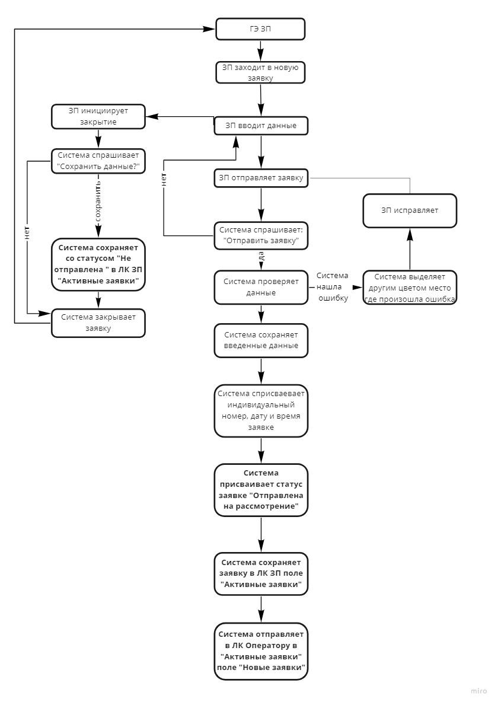

## 3.9 UC-09 Просматривать историю своих заявок

|  |  |
| --- | --- |
| **Идентификатор и название** | **UC-09 Просматривать историю своих заявок** |
| **Автор** | Анастасия Сороко |
| **Дата создания** | 10.09.2021 |
| **Основное действующее лицо** | ЗП, система |
| **Описание** | ЗП в личном кабинете может просматривать историю своих заявок, представленную в виде списка, открывать и просматривать из списка каждую заявку |
| **Триггер** | ЗП находится в Личном кабинете в Истории заявок |
| **Предварительные условия** | **PRE-1** ЗП авторизован в системе  **PRE-2** ЗП находится в личном кабинете  **PRE-3** ЗП отправил хотя бы 1 заявку из личного кабинета или из главной страницы сайта |
| **Выходные условия** | **POST-1** ЗП видит историю своих заявок **POST-2** ЗП может открыть и просмотреть заявку из списка заявок |
| **Нормальное направление развития варианта использования** | **11.0 ЗП просматривает историю своих заявок** 1. ЗП в личном кабинете заходит в "Историю заявок" 2. Система открывает страницу Личного кабинета ЗП с Историей заявок, на которой приведены 2 таблицы: "Активные заявки" и "История заявок" (см. Приложение 5.5).  3. ЗП инициирует открытие конкретной заявки из списка заявок в табл. История заявок, кликнув дважды на поле с номером заявки. 4. Система выводит на экран форму заявки на перевозку с заполненными полями ЗП и Оператором (см. Приложение 5.3) без возможности редактирования. |
| **Альтернативное направление развития варианта использования** |  |
| **Исключения** | **11.E.1 ЗП не отправил ни 1 заявки на перевозку из Личного кабинета** 1. ЗП в Личном кабинете заходит в "Историю заявок" 2. Система открывает страницу Личного кабинета ЗП с Историей заявок, на которой приведены 2 таблицы: "Активные заявки" и "История заявок" (см. Прототип Рабочий стол ЗП).  3. В таблице История заявок нет данных ни об одной заявке. |
| **Приоритет** | Средний |
| **Частота использования** | Несколько раз в месяц |
| **Бизнес-правила** |  |
| **Специальные требования** |  |
| **Предположения** |  |
| **Взаимосвязи** | Для выполнения этой функциональности Система должна в личном кабинете: 1. сохранять заявки ЗП ; 2. после присвоения Оператором статуса "Готово" или "Ошибка",”Отказано”, система должна удалять Заявку из таблицы "Активные заявки", сохранять и отображать ее в таблице "История заявок" |

## 

## 3.10 UC-10 Просматривать и изменять данные в своем профиле.

|  |  |
| --- | --- |
| **Идентификатор и название** | **UC-10 Просматривать и изменять данные в своем профиле**. |
| **Автор** | Автор: Загуста Анастасия Дата создания: 07.09.21 |
| **Основное действующее лицо** | Зарегистрированный пользователь, Система. |
| **Описание** | Зарегистрированный пользователь имеет возможность просмортеть и изменить данные в своем личном кабинете. |
| **Триггер** | ЗП указывает, что хочет просмотреть и/или изменить данные в своем профиле. |
| **Предварительные условия** | PRE-1 Пользователь зарегистрирован;  PRE-2 Пользователь авторизован в систему. |
| **Выходные условия** | POST-1 Пользователь просматривает данные своего профиля;  POST-2 Пользователь успешно изменяет данные в своем профиле. |
| **Нормальное направление развитие варианта использвоания** | Просмотреть и изменить данные своего профиля:  1. ЗП переходит в личный кабинет.  2. Данные профиля отображаются в личном кабинете ЗП.  3. ЗП в личном кабинете активирует ""Редактировать профиль"".  4. ЗП имеет возможность в личном кабинете редактировать следующие данные своего профиля:  ⦁ Название организации;  ⦁ Адрес почты;  ⦁ Номер телефона;  ⦁ Контактное лицо от организации;  ⦁ Адрес организации;  ⦁ УНН/УНП организации;  ⦁ Расчетный счет организации;  ⦁ Данные банка (БИК, название, адрес) организации;  ⦁ Дату договора от организации;  ⦁ Номер договора от организации."  5. Пользователь подтверждает сохранение изменений;  6. Cистема проверяет, правильно ли заполнены поля;  7. Система оповещает, что изменения сохранены;  8. Пользователь может оменить редактирование. |
| **Альтернативное направление развитие варианта использвоания** | Произошла ошибка при вводе данных:  1. Пользователь вносит изменения;  2. Пользователь подтверждает сохранение изменений;  3. Cистема проверяет, правильно ли заполнены поля;  4. Система оповещает, что данные внесены некорректно;  5. Система подсвечивает поле (поля), данные в котором (которых) внесены некорректно;  6. Пользователь вносит изменения согласно требований к полям;  7. Пользователь подтверждает сохранение изменений;  8. Cистема проверяет, правильно ли заполнены поля;  9. Система оповещает, что изменения сохранены. |
| **Приоритет** | Высокий |
| **Частота использования** | Примерно раз в месяц каждым ЗП. |

## 3.11 UC 11 Ответить на заявку

|  |  |  |  |
| --- | --- | --- | --- |
| **ID** | UC-11 | **Название** | Ответить на заявку |
| **Создан** | Корейво Елена |  |  |
| 01.09.2021 | **Последние изменения** |  |
| **Действующее лицо (актор)** | Зарегистрированный пользователь, система, оператор | | |
| **Описание** | Оператор получил заявку от ЗП. Оператор указывает дополнительную информацию в заявке. Оператор отправляет скорректированную заявку обратно ЗП. | | |
| **Триггер** | Оператор инициирует открытие полученной заявке | | |
| **Входные условия** | PRE-1 Оператор находится в ЛК  PRE-2 Оператор получил заявку в ЛК | | |
| **Выходные условия** | POST-1 Заявка отправлена ЗП  POST -2 ЗП получил заявку от Оператора  POST-3 Заявка сохранена в Активных заявках в поле “Новые заявки” ЛК Оператора  POST-4 Заявка отправлена в ЛК ЗП в историю заявок поле “Активные заявки” | | |
| **Нормальное направление развития варианта использования** | 1. Оператор отвечает на заявку:    1. Оператор заполняет поля в ответе на заявку    2. Оператор инициирует отправку ответа на заявку (см 3.1)    3. Система проверяет правильность и полноту заполнения полей(см4.1)    4. Система присваивает статус заявки “Ожидание ответа”    5. Система сохраняет заявку в активные заявки в поле “Новые заявки” в ЛК Оператора    6. Система отправляет ответ на заявку в ЛК ЗП Историю заявок Активные заявки    7. Система закрывает заявку и переходит на главный экран в ЛК Оператора | | |
| **Альтернативное направление варианта использования** | 2.1 Оператор инициирует закрытие   1. Оператор инициирует закрытие Ответа на заявку 2. Система спрашивает: “Сохранить данные”   3a Оператор отвечает “Сохранить”  4а Система сохраняет введенные данные  5а Система закрывает заявку  6а Возврат на главный экран ЛК Оператора  7a Оператор открывает заявку  8a Возврат в шаг 1.1 основного потока  3б Оператор отвечает “Не сохранять”  4б Система закрывает заявку  5б Система возвращается на главный экран ЛК Оператора  6б Оператор открывает заявку  7б Возврат в шаг 1.1 основного потока   3.1 Оператор инициирует отказ на заявку   1. Оператор инициирует отказ в ответе на заявку 2. Система спрашивает :”Вы точно хотите отказать?”   3а Оператор выбирает “Да”  4а Система присваивает заявке статус “Отказана”  5а Система отправляет ответ на заявку зарегистрированному пользователю в ЛК Оператора Активные заявки (см комментарий п.4)  6а Возврат к п1.6 основного потока  3б Оператор отвечает “Нет”  4бСистема возвращает на пункт 1.0  4.1 Проверка введенных данных:   1. Система нашла незаполненные обязательные поля для заполнения или неверно заполненные поля 2. Система выделяет другим цветом незаполненные или неверно заполненные поля 3. ЗП исправляет ошибки 4. Возврат к пункту 1.2 | | |
| **Исключения** | E.1.0 Сбой соединения   1. Система не реагирует на попытку соединения 2. Система отображает сообщение “Сбой соединения” 3. Система сохраняет данные по вводу заявки 4. Система переходит на главный экран в ЛК Оператора   Е.2.0 Закрытие окна браузера с сайтом АвтоТрансКарго.   1. Система показывает посетителю главную страницу сайта при следующем посещении им сайта AutoTransCargo. 2. Система сохраняет данные по вводу заявки   E.3.0 Закрытие браузера с сайтом АвтоТрансКарго.   1. Система показывает посетителю главную страницу сайта при следующем посещении им сайта АвтоТрансКарго. 2. Система сохраняет данные по вводу заявки   E.4.0 Экстренное выключение рабочего устройства.  1. Система показывает Посетителю главную страницу сайта при следующем посещении им сайта АвтоТрансКарго.  Е.5.0 Оператор отправил заявку с ответом, но ЗП ее не получил:  1. Система выдает сообщение “Ошибка в получении” | | |
| **Приоритеты** |  | | |
| **Частота использования** |  | | |
| **Бизнес-правила** |  | | |
| **Ссылки** | Приложение №5.4  Формат полей | | |
| **Комментарии и иные записи** | 1 Поля для заполнения**:**   * Дата загрузки груза * Дата выгрузки груза * Предварительная стоимость * Дополнительные комментарии от менеджера    2 Обязательные поля для заполнения:   * Предварительная стоимость   3 Оператор может инициировать закрытие на любом этапе заполнения полей  4 Заявка со статусом “Отказано”:  4а остается в поле Активные Новые заявки ЛК Оператора в течении 48 часов. По истечении этого времени заявка отправляется в ЛК Оператора поле История заявок  4б отправляется в ЛК ЗП в поле “Активные заявки”, остается там в течении 48 часов. По истечении этого времени заявка отправляется в ЛК ЗП историю заявок | | |

# 

## 3.12 UC-12 Авторизоваться на сайте в качестве оператора.

|  |  |
| --- | --- |
| Идентификатор и название | UC-12 Авторизоваться на сайте в качестве оператора. |
| Автор | Крылов Алексей |
| Действующие лица | Оператор, сайт AutoTransCargo |
| Описание | Оператор вводит в адресную строку браузера адрес для входа в свой личный кабинет, на появившейся странице вводит логин, пароль. Сайт проверяет корректность и полноту введенных данных и предоставляет доступ к личному кабинету. |
| Триггер | Оператор инициирует вход в панель администрирования. |
| Предварительные условия | PRE-1. Оператор знает адрес для входа в панель администрирования.  PRE-2. Оператор получил от разработчика логин и пароль для входа в свой личный кабинет. |
| Выходные условия | POST-1. Оператор находится на странице своего личного кабинета. |
| Нормальное течение | 12. Оператор авторизуется на сайте.   1. Оператор вводит в адресную строку браузера адрес для входа в панель администрирования. 2. Система отображает запрос на ввод данных для авторизации. 3. Оператор вводит данные для авторизации. 4. Оператор инициирует вход, используя введённые данные. 5. Система проверяет корректность и полноту введённых данных. 6. Система предоставляет оператору доступ к личному кабинету. |
| Альтернативное течение | 5.1 Неправильный ввод логина или пароля.   1. Система отображает сообщение: «Данные введены неправильно» рядом с неверно заполненными данными. 2. Система подсвечивает красным неправильно заполненные данные.   2.1.а Оператор изменяет неправильно введённые данные.  2.2.а Оператор отменяет процедуру входа с помощью GL-E2 или GL-E3.  2.1.б Возврат на пункт 6 нормального течения сценария.  5.2 Оператор заполнил не все данные для авторизации.   1. Система отображает сообщение: «Пожалуйста заполните все поля». 2. Система подсвечивает красным поля с незаполненными данными.   2.1.а Оператор заполняет недостающие данные.  2.2.а Оператор отменяет процедуру входа с помощью GL-E2 или GL-E3.  2.1.б Возврат на пункт 6 нормального течения сценария. |
| Исключения | GL-E2. Закрытие окна браузера с сайтом AutoTransCargo.   1. Система показывает Оператору главную страницу сайта при следующем посещении им сайта AutoTransCargo.   GL-E3. Закрытие браузера с сайтом AutoTransCargo.   1. Система показывает Оператору главную страницу сайта при следующем посещении им сайта AutoTransCargo.   GL-E4. Экстренное выключение рабочего устройства.   1. Система показывает Оператору главную страницу сайта при следующем посещении им сайта AutoTransCargo.   GL-E5. Отсутствие подключения к сети Интернет.  1. Используемый Интернет-браузер показывает предупреждающее сообщение об отсутствии Интернет соединения.  2. После восстановления Интернет соединения, система показывает Оператору главную страницу сайта. |
| Примечания | 1. Данными для авторизации Оператора являются: 2. Логин 3. Пароль 4. Символы логина отображаются в соответствующем элементе интерфейса по мере их введения. 5. Символы пароля не отображаются в соответствующем элементе интерфейса по мере их введения. Вместо символов пароля отображаются скрывающие их символы (например: точки, звёздочки, кружочки и т.д.), чтобы пользователь мог видеть количество введённых символов, но не видел сами символы. 6. Пункты с 5 по 6 нормального течения сценария должны занимать ≦3 секунд с момента инициации Администратором входа с использованием введенных данных до предоставления ему доступа к панели администрирования. 7. Корректность ввода данных из пункта 5 нормального течения сценария проверяется на основании документа «Формат данных». 8. Максимальное количество попыток для ввода данных в Альтернативном течении сценария 5-Е1 равно пяти. При вводе пяти неверных данных подряд, доступ для данного IP-адреса блокируется на 24 часа. |

## 3.13 UC-13 Уведомление о заказе обратного звонка приходит в личный кабинет Оператора

|  |  |
| --- | --- |
| Идентификатор и название | UC-13 Уведомление о заказе обратного звонка приходит в личный кабинет Оператора |
| Действующие лица | Посетитель, система, Оператор |
| Описание | Посетитель (см. Примечание 1) инициирует запрос на обратный звонок с помощью элемента интерфейса главной страницы, указывает номер телефона, на который необходимо перезвонить и контактное лицо. Система сохраняет запрос об обратном звонке и отображает его в виде уведомления в личном кабинете Оператора |
| Триггер | Посетитель инициирует запрос на обратный звонок с помощью элемента интерфейса главной страницы. |
| Предварительные условия | PRE-1. Посетитель находится на главной странице сайта AutoTransCargo.  PRE-2. Элемент интерфейса «Заказать обратный звонок» доступен для взаимодействия.  PRE-3 Хотя бы 1 Оператор зарегистрирован в системе  PRE-4 Оператор авторизован в системе и находится в своем личном кабинете. |
| Выходные условия | POST-1. Запрос на обратный звонок поступил в личный кабинет Оператора в «История уведомлений о звонках». |
| Нормальное течение | 13.0 Заказ обратного звонка с главной страницы сайта.   1. Посетитель задействует элемент интерфейса «Заказать обратный звонок». 2. Система предлагает посетителю ввести номер телефона и ФИО контактного лица. 3. Посетитель вводит номер телефона. 4. Посетитель вводит ФИО контактного лица. 5. Посетитель подтверждает заказ обратного звонка. 6. Система проверяет правильность введенных данных. 7. Система сохраняет информацию, введенную Посетителем в запросе 8. Система формирует уведомление с введенными посетителем данными. 9. Система добавляет к введенным Посетителем данным время и дату формирования запроса. 10. Система отображает сформированное Уведомление в личном кабинете Оператора в Истории уведомлений о звонках. 11. Система выводит посетителю подтверждающее сообщение. 12. Оператор в своем личном кабинете в «Истории уведомлений о звонках» видит Уведомление о запросе обратного звонка с данными, введенными Посетителем в Запросе на обратный звонок на главной странице сайта и Датой и времени формирования запроса. (см. Приложение 5.2 ) |
| Альтернативное течение | 13.1 Неправильный ввод номера телефона или ФИО.   1. Система отображает сообщение: «Данные введены неправильно» рядом с неверно заполненными данными. 2. Система подсвечивает красным неправильно заполненные данные.   2.1.а Посетитель изменяет неправильно введенные данные.  2.2.а Посетитель отменяет заказ обратного звонка.  2.1.б Возврат на пункт 6 нормального течения сценария.  2.2.б Система запрашивает у пользователя подтверждение отмены заказа обратного звонка.  2.2.б-1а Посетитель подтверждает отмену заказа обратного звонка.  2.2.б-2а Посетитель отказывается отменять заказ обратного звонка.  2.2.б-1б Система показывает посетителю главную страницу сайта.  2.2.б-2б Возврат на пункт 1 данного альтернативного течения сценария.  13.2 Посетитель не заполнил необходимое поле «Телефон»  1. Посетитель заполнил только поле с контактным лицом  2. Посетитель инициирует отправку запроса  3. Система проверяет правильность заполнения формы на достаточность и корректность данных  4. Система обнаруживает, что необходимое поле «Телефон» не заполнено  5. Система сообщает посетителю, что необходимо заполнить поле «Телефон» и повторить отправку запроса.  6. Посетитель заполняет поле «Телефон»  7. Далее – нормальное течение сценария с п. 5  13.3 Посетитель, отправивший запрос на обратный звонок является ЗП, авторизованным в системе   1. ЗП задействует элемент интерфейса “Заказать обратный звонок” 2. Система предлагает форму для заполнения 3. ЗП активирует одно из полей формы 4. Система автоматически заполняет поля формы данными из профиля ЗП 5. Далее - нормальное течение с п. 5   10. Система в ЛК Оператора отображает поле Имя с наименованием организации, которое ЗП ввел при регистрации профиля |
| Исключения | GL-E1. Отмена заказа обратного звонка.   1. Посетитель может отменить процесс заказа обратного звонка на этапах 2-5 нормального течения сценария с помощью соответствующего элемента интерфейса. 2. Система запрашивает у посетителя подтверждение отмены заказа обратного звонка.   2.1а Посетитель подтверждает отмену заказа обратного звонка.  2.2а Посетитель отказывается отменять заказ обратного звонка.  2.1б Система показывает посетителю главную страницу сайта.  2.2б Возврат на пункт нормального течения сценария, где была инициирована отмена заказа обратного звонка.  GL-E2. Закрытие окна браузера с сайтом AutoTransCargo.   1. Система показывает посетителю главную страницу сайта при следующем посещении им сайта AutoTransCargo.   GL-E3. Закрытие браузера с сайтом AutoTransCargo.   1. Система показывает посетителю главную страницу сайта при следующем посещении им сайта AutoTransCargo.   2-Е1 Интервал между пунктами 2 и 3 нормального течения сценария составляет ⩾30 минут.   1. Система выводит предупреждающее сообщение: «Превышено время для ввода данных. Пожалуйста, повторите попытку». 2. Система показывает посетителю главную страницу сайта. |
| Примечания | 1. Заказать обратный звонок с главной страницы сайта может как зарегистрированный, так и незарегистрированный пользователь. Для удобства предоставления информации оба эти ЗЛ объединены в отдельный класс действующих лиц – «Посетитель». 2. Посетитель может заполнять пункты 3 и 4 нормального течения сценария в любой последовательности. 3. В пункте 3 и 4 нормального течения сценария может быть введен только один номер телефона и ФИО одного контактного лица. 4. Поле с номером телефона является обязательным для заполнения 5. ФИО должно быть введено в формате:   Фамилия: буквенное значение, максимум 20 символов, буквы русского алфавита.  Имя: буквенное значение, максимум 15 символов, буквы русского алфавита.  Отчество: буквенное значение, максимум 15 символов, буквы русского алфавита.   1. Пункты с 6 по 10 нормального течения сценария должны занимать ≦3 секунд с момента подтверждения пользователем заказа обратного звонка. 2. Время формирования сообщения из пункта 8 нормального течения сценария должно быть в формате: чч.мм дд.мм.гггг. 3. Максимальное количество попыток для ввода данных в Исключении 6-Е1 равно пяти. При вводе пяти неверных данных подряд, доступ для данного IP-адреса блокируется.   Доступ возобновляется через 30 минут.   1. Требования к вводимым данным - смотреть документ “Формат данных” 2. Визуализация Рабочего стола Оператора См. Приложение 5.2 |
| Предположения | Функциональность Личного кабинета Оператора работает корректно |
| Взаимосвязи | Функциональность, описанная в этом UC изменяет функциональность, описанную в UC06 при реализации 2 релиза |

## 3.14 UC-14 ЗП подтверждает заявку

|  |  |  |  |
| --- | --- | --- | --- |
| **ID** | UC-14 | **Название** | ЗП подтверждает заявку |
| **Создан** | Корейво Елена |  |  |
| 01.09.2021 | **Последние изменения** |  |
| **Действующее лицо (актор)** | Зарегистрированный пользователь, система, оператор | | |
| **Описание** | ЗП отвечает на заявку. Система передает оператору ответ на заявку от ЗП. Оператор принимает ответ на заявку | | |
| **Триггер** | ЗП инициирует открытие полученной заявке | | |
| **Входные условия** | PRE-1 ЗП находится в ЛК  PRE-2 ЗП получил заявку в ЛК | | |
| **Выходные условия** | POST-1 Заявка сохранена в истории заявок в ЛК ЗП Активные заявки  POST-2 Заявка отправлена Оператору в ЛК Активные заявки | | |
| **Нормальное направление развития варианта использования** | 1. ЗП отвечает на заявку:    1. ЗП заполняет поля в заявке    2. ЗП инициирует подтверждение заявки (см 3.1)    3. Система проверяет правильность и полноту заполнения полей(см4.1)    4. Система присваивает статус “Заявка подтверждена”    5. Система отправляет заявку Оператору в ЛК Активные заявки “В работе”    6. Система закрывает заявку и переходит на главный экран в ЛК ЗП | | |
| **Альтернативное направление варианта использования** | 2.1 ЗП инициирует закрытие   1. ЗП инициирует закрытие Заявки 2. Система спрашивает: “Сохранить данные”   3a ЗП отвечает “Сохранить”  4а Система сохраняет введенные данные  5a ЗП открывает заявку  6a Возврат в шаг 1.1 основного потока  3б ЗП отвечает “Не сохранять”  4б Система закрывает заявку  5б Система возвращается на главный экран ЛК ЗП  6б ЗП заходит в данную заявку  7б Возврат в шаг 1.1 основного потока   3.1 ЗП инициирует отказ на заявку   1. ЗП инициирует отказ на заявку 2. Система спрашивает :”Вы точно хотите отказаться от перевозки?”   3а ЗП выбирает “Отказать”  4а Система присваивает заявке статус “Отказана”  5а Возврат к пункту 1.5  3б ЗП выбирает “Не отказывать”  4бСистема возвращает на пункт 1.0  4.1 Проверка введенных данных:   1. Система нашла не заполненные обязательные поля для заполнения или неверно заполненные поля 2. Система выделяет другим цветом незаполненные или неверно заполненные поля 3. ЗП исправляет ошибки 4. Возврат к пункту 1.2 | | |
| **Исключения** | Е.1.0 Сбой соединения   1. Система не реагирует на попытку соединения 2. Система отображает сообщение “Сбой соединения” 3. Система сохраняет данные по вводу заявки 4. Система переходит на главный экран в ЛК Оператора   Е.2.0 Закрытие окна браузера с сайтом АвтоТрансКарго.   1. Система показывает посетителю главную страницу сайта при следующем посещении им сайта AutoTransCargo. 2. Система сохраняет данные по вводу заявки   E.3.0 Закрытие браузера с сайтом АвтоТрансКарго.   1. Система показывает посетителю главную страницу сайта при следующем посещении им сайта АвтоТрансКарго. 2. Система сохраняет данные по вводу заявки   E.4.0 Экстренное выключение рабочего устройства.  1. Система показывает Посетителю главную страницу сайта при следующем посещении им сайта АвтоТрансКарго.  Е.5.0 ЗП отправил заявку с ответом, но Оператор ее не получил:  1. Система выдает сообщение “Ошибка в получении” | | |
| **Ссылки** | Формат полей | | |
| **Комментарии и иные записи** | 1 Поля для заполнения**:**  Данные по отправителю и получателю:   * область, индекс, улица, дом, корпус, офис/квартира * Время работы * Телефона, email * Контактное лицо * Дополнительные комментарии   2 Обязательные поля для заполнения:   * область, улица, дом * Телефона, email * Контактное лицо  1. Оператор может инициировать закрытие на любом этапе заполнения полей 2. Заявка со статусом “Отказана” :   4.1 в ЛК ЗП в истории заявок Активные заявки хранится 48ч. По истечении этого времени заявка отправляется в Историю заявок ЗП  4.2 отправляется в ЛК Оператора Активные заявки В работе, храниться там 48 ч. По истечении этого времени заявка отправляется в Историю заявок Оператора | | |

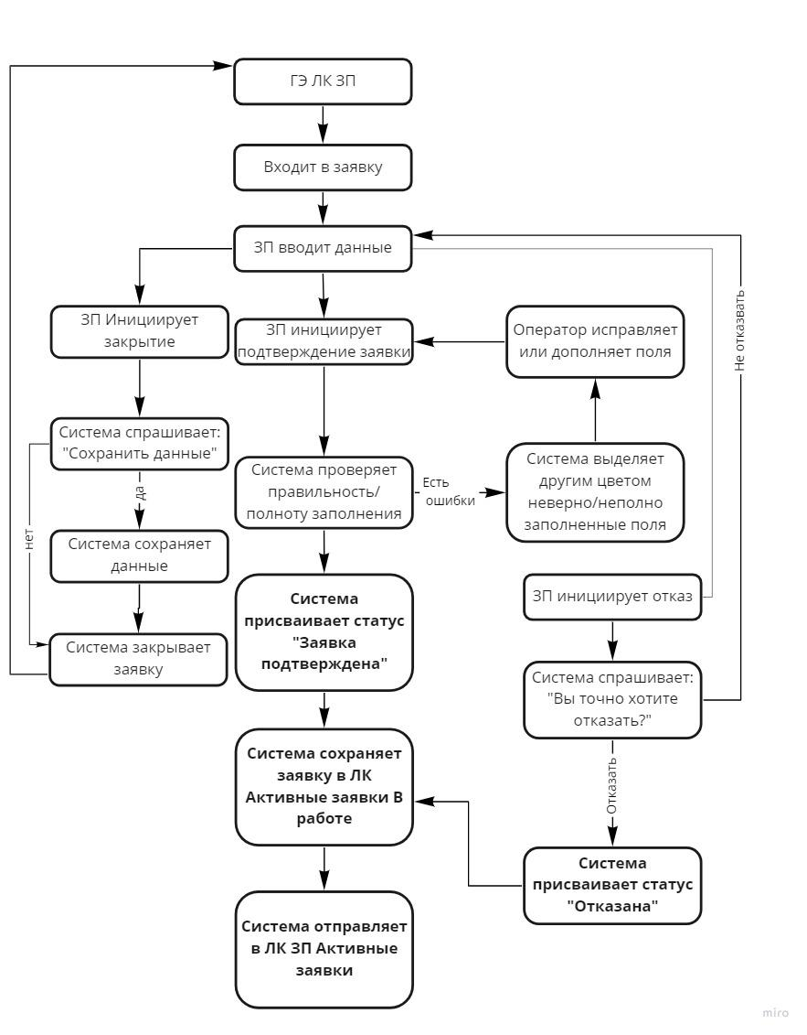

## 3.15 UС15 Оператор загружает на сайт «Схему проезда»

|  |  |
| --- | --- |
| Идентификатор и название | UС-15 **Оператор загружает на сайт «Схему проезда»** |
| Действующие лица | Оператор, система, Посетитель, сервис онлайн-карты |
| Описание | Оператор в личном кабинете в «Информация на сайте» - «Контакты организации», в «Схеме проезда» вносит в поле «Код карты» данные, которые предоставляют сервисы онлайн-карт. После сохранения и публикации изменений на сайте отображается интерактивное изображение схемы проезда из онлайн-карты. (см. Прототип Рабочий стол Оператора/ Редактирование информации) |
| Триггер | Оператор вносит данные в поле «Код карты» в «Схеме проезда» |
| Предварительные условия | PRE-1. Оператор авторизован в системе PRE-2 Оператор находится в Личном кабинете – Информация на сайте PRE-3 На сайте имплементирована сущность «Схема проезда», выделено поле для вывода изображения схемы проезда. |
| Выходные условия | POST-1. Посетитель видит на сайте в «Контактах организации» интерактивное изображение схемы проезда из сервиса онлайн-карты, которую внес Оператор в личном кабинете. |
| Нормальное течение | 19. Оператор в личном кабинете загружает изображение схемы проезда из сервиса онлайн-карт  1. Оператор активирует поле редактирования «Код карты»  2. Оператор вносит в поле код карты, который предоставляет сервис онлайн-карты  3. Оператор инициирует сохранение изменений  4. Система считывает введенный код  5. Система сохраняет введенные данные  5. В поле изображения схемы проезда подгружается интерактивное изображение схемы проезда из сервиса онлайн-карты.  6. Оператор инициирует публикацию внесенных изменений  7. Система перенаправляет Оператора на главную страницу сайта в качестве Посетителя  8. В разделе «Контакты организации» отображается интерактивное изображение схемы проезда из сервиса онлайн-карт. |
| Альтернативное течение | * 1. Оператор инициирует публикацию изменений без предварительного сохранения изменений  1. Оператор вносит данные 2. Оператор инициирует публикацию изменений на сайте 3. Система выводит сообщение с вопросом нужно ли сохранить изменения перед публикацией 4. Оператор соглашается сохранить изменения 5. Система считывает введенный код 6. Система сохраняет введенные данные в системе   Далее – нормальное течение с п. 7   * 1. Оператор сохраняет изменения, но не инициирует их публикацию  1. Оператор вносит данные 2. Оператор инициирует сохранение изменений в системе. 3. Система считывает введенный код 4. Система сохраняет изменения 5. В поле изображения схемы проезда подгружается интерактивное изображение схемы проезда из сервиса онлайн-карты.   5. Оператор инициирует выход из личного кабинета  6. Система спрашивает у Оператора: Опубликовать внесенные изменения?  7. Оператор соглашается на публикацию внесенных изменений  8. Оператор выходит из личного кабинета  9. Внесенные изменения опубликованы на сайте |
| Исключения | 19.E.1 Оператор не сохраняет и не публикует внесенные изменения  1. Оператор вносит данные  2. Оператор инициирует выход из личного кабинета  3. Изображение схемы проезда на сайте не отображается.  19.E.2 Оператор публикует сущности без сохранения  См. 19.1 п. 3. Система выводит сообщение с вопросом нужно ли сохранить изменения перед публикацией  4.а Оператор отказывается сохранить изменения перед публикацией  5.а Изображение схемы проезда на сайте не отображается.  19.E.3 Закрытие страницы личного кабинета Оператора  1. Оператор вносит данные  2. Страница личного кабинета Оператора обновляется или закрывается по внешним причинам (отключение устройства Оператора, прерывание Интернет-соединения и т.д.)  3. При повторном входе на страницу с редактированием информации, внесенные изменения Оператором в поле редактирования «Код карты» не сохраняются.  19.Е.4 Система не может считать введенный код  1. Оператор вносит данные в поле «Код карты»  2. Оператор инициирует сохранение изменений  3. Система не может считать введенный код  4. Система сообщает Оператору об ошибке в введенных данных  5. Изображение схемы проезда не загружается |
| Примечания | 1.Визуализация рабочего стола Оператора с страницей редактирования информации на сайте – смотреть Приложение 5.8  3. Время необходимое для публикации изменений на сайте не должно превышать 10 секунд.  4. Изображение схемы проезда должно быть интерактивным, т.е. с возможностью перехода Посетителя с режима просмотра в режим пользования сервисом онлайн-карт |
| Предположения | 1. Данные для ввода кода карты предполагается будут предоставляться сервисом Конструктор Карт от Яндекс |

## 

## 3.16 UС-16 Оператор добавляет новую информацию в «Для клиентов»

|  |  |
| --- | --- |
| Идентификатор и название | UС-16  **Оператор добавляет новую информацию в «Для клиентов»** |
| Действующие лица | Оператор, система, Посетитель |
| Описание | Оператор в личном кабинете инициирует создание новой информации в разделе «Для клиентов». Оператор вносит данные, сохраняет их и публикует на сайте Новая информация отображается на сайте в разделе «Для клиентов». |
| Триггер | Оператор инициирует создание новой информации в разделе «Для клиентов» |
| Предварительные условия | PRE-1. Оператор авторизован в системе PRE-2 Оператор находится в Личном кабинете – Информация на сайте – «Для клиентов» PRE-3 Сущность «Для клиентов» имплементирована на сайте |
| Выходные условия | POST-1. Посетитель видит новую информацию в разделе «Для клиентов», которую внес Оператор в личном кабинете |
| Нормальное течение | 1. Оператор добавляет новую информацию в разделе «Для клиентов» 2. Оператор инициирует создание новой информации 3. Система выводит на рабочий стол Оператора поле редактирования 4. Оператор вносит данные в поле редактирования. 5. Оператор инициирует сохранение изменений в системе. 6. Система сохраняет внесенные данные 7. Оператор инициирует публикацию изменений на сайте   7.1 Система публикует новую информацию на сайте в разделе «Для клиентов». 7.2 Система закрывает страницу с личным кабинетом Оператора  7.3 Система перенаправляет Оператора на главную страницу сайта в качестве Посетителя  8. Посетитель видит новую информацию, которые внес Оператор в личном кабинете |
| Альтернативное течение | * 1. Оператор инициирует публикацию изменений без предварительного сохранения изменений  1. Оператор вносит данные 2. Оператор инициирует публикацию изменений на сайте 3. Система выводит сообщение с вопросом нужно ли сохранить изменения перед публикацией 4. Оператор соглашается сохранить изменения   Далее – нормальное течение с п. 5  20.2 Оператор сохраняет изменения, но не инициирует их публикацию   1. Оператор вносит данные   2. Оператор инициирует сохранение изменений в системе.  3. Система сохраняет изменения  4. Оператор инициирует выход из личного кабинета  5. Система спрашивает у Оператора: Опубликовать внесенные изменения?  6. Оператор соглашается на публикацию внесенных изменений  7. Оператор выходит из личного кабинета  8. Внесенные изменения опубликованы на сайте   * 1. В процессе внесения данных Оператор переходит на другие страницы личного кабинета Оператора  1. Оператор вносит данные 2. Оператор переходит на другую страницу своего личного кабинета 3. Оператор возвращается на страницу редактирования информации на сайте 4. Поле редактирования, над которым до перехода работал Оператор, остается с теми же изменениями, которые Оператор успел сделать до перехода на другую страницу личного кабинета 5. Далее – нормальное течение с п. 3 |
| Исключения | 20.E.1 Оператор не сохраняет и не публикует внесенные изменения  1. Оператор вносит данные  2. Оператор инициирует выход из личного кабинета  3. Новая информация в разделе «Для клиентов» не публикуется  20.E.2 Оператор публикует информацию без сохранения  См. 20.1 п. 3. Система выводит сообщение с вопросом нужно ли сохранить изменения перед публикацией  4.а Оператор отказывается сохранить изменения перед публикацией  5.а Система не публикует новую информацию  20.E.3 Закрытие страницы личного кабинета Оператора  1. Оператор вносит данные  2. Страница личного кабинета Оператора обновляется или закрывается по внешним причинам (отключение устройства Оператора, прерывание Интернет-соединения и т.д.)  3. При повторном входе на страницу с редактированием информации, внесенные изменения Оператором в поле редактирования не сохраняются. |
| Примечания | 1.Визуализация рабочего стола Оператора с страницей редактирования информации на сайте – смотреть Приложение 5.8  3. Время необходимое для публикации изменений на сайте не должно превышать 10 секунд.  4. «Для клиентов» - единственный раздел, куда Оператор может добавлять новую информацию |
| Допущения | В данном UC описана функциональность, которая возможно будет реализована Заказчиком во втором релизе. Название раздела сайта, куда Оператор может вносить новую информацию, здесь принято условно как «Для клиентов». Название раздела может быть изменено. |

## 3.17 UС-17 Оператор может загрузить файл при создании или редактировании материала в разделе «Для клиентов»

|  |  |
| --- | --- |
| Идентификатор и название | UС-17 **Оператор может загрузить файл при создании или редактировании материала в разделе «Для клиентов»** |
| Действующие лица | Оператор, система, Посетитель, файловая система устройства Оператора |
| Описание | Оператор в личном кабинете при создании или редактировании материала инициирует загрузку файла из файловой системы устройства. Система отображает окно с файловой системой устройства Оператора. Оператор выбирает файл и загружает его. Оператор сохраняет и публикует изменения в окне редактирования или создания материала. На сайте в разделе «Для клиентов» отображается информация с прикрепленным файлом. |
| Триггер | Оператор инициирует загрузку файла в окне редактирования или создания материала |
| Предварительные условия | PRE-1. Оператор авторизован в системе PRE-2 Оператор находится в Личном кабинете – Информация на сайте – «Для клиентов» PRE-3 Раздел «Для клиентов» имплементирован на сайте PRE-4 Оператор находится в окне создания или редактирования материала |
| Выходные условия | POST-1. Файл, который загрузил Оператор при создании или редактировании материала, отображается на сайте |
| Нормальное течение | 1. Оператор загружает файл при создании или редактировании материала 2. Оператор инициирует загрузку файла 3. Система отображает окно с файловой системой устройства Оператора 4. Оператор выбирает файл 5. Система проверяет файл на соответствие требованиям к загружаемым файлам 6. Система сохраняет файл 7. Система отображает загруженный файл под полем редактирования 8. Оператор сохраняет внесенные изменения в окне создания/редактирования материала 9. Оператор инициирует публикацию материала на сайте 10. На сайте в разделе «Для клиентов» опубликованный материал отображается вместе с прикрепленным файлом. Посетителю видны размер и тип файла. |
| Альтернативное течение |  |
| Исключения | 23.Е.1 Файл, который Оператор выбирает для загрузки не соответствует установленным ограничениям для загружаемых файлов  1. Оператор выбирает файл для загрузки  2. Система проверяет файл на соответствие требованиям к загружаемым файлам  3. Система обнаруживает несоответствия заявленным требованиям  4. Система сообщает Оператору, что выбранный файл невозможно загрузить  5. Оператор закрывает окно для выбора файла из файловой системы Оператора  6. Файл не загружается |
| Примечания | 1.Визуализация рабочего стола Оператора с страницей редактирования информации на сайте – смотреть Приложение 5.8  2. Время необходимое для публикации изменений на сайте не должно превышать 10 секунд.  3. Виды файлов, которые могут быть загружены в систему: jpeg, png, image файлы, pdf-файлы, файлы ms word.  4. Оператор может загружать несколько файлов в одном материале повторным инициирование сценария (нажатием кнопки «Загрузить файл»)  5. Оператор может удалить загруженный файл при редактирование материала кликнув на файл и выбрав действие удалить. |
| Допущения | В данном UC описана функциональность, которая возможно будет реализована Заказчиком во втором релизе. Название раздела сайта, куда Оператор может вносить, редактировать и удалять информацию, здесь принято условно как «Для клиентов». Название раздела может быть изменено. |

## 3.18 UС-18 Посетитель может загружать файлы с сайта

|  |  |
| --- | --- |
| Идентификатор и название | UС-18 **Посетитель может загружать файлы с сайта** |
| Действующие лица | система, Посетитель, файловая система устройства Посетителя |
| Описание | Посетитель, находящийся на сайте может в разделе «Для клиентов» зайти в интересующий его материал и скачать файл, который прикреплен к материалу. |
| Триггер | Посетитель инициирует загрузку файла на сайте |
| Предварительные условия | PRE-1 Посетитель находится на сайте в разделе «Для клиентов» |
| Выходные условия | POST-1 Файл загружен на устройство Посетителя POST-2 Посетитель может открыть файл для просмотра или работы с ним |
| Нормальное течение | 24. Посетитель загружает файл  1.Посетитель выбирает интересующий его материал  2. Посетитель видит прикрепленный к материалу файл  3. Посетитель может посмотреть вид и размер файла  4. Посетитель инициирует загрузку файла  5. Система проверяет возможность загрузки файла на устройство посетителя  6. Система загружает файл в файловую систему устройства Посетителя  7. Посетитель наблюдает за процессом загрузки файла на панели в браузере  8. Файл сохраняется в файловой системе устройства Посетителя  9. Посетитель может открыть загруженный файл на своем устройстве |
| Альтернативное течение | 24.1 Посетитель останавливает загрузку файла, а затем ее возобновляет  1. Посетитель инициирует загрузку файла  2. Система проверяет возможность загрузки файла на устройство посетителя  3. Посетитель наблюдает за процессом загрузки файла на панели в браузере  4. Посетитель останавливает процесс загрузки файла  5. Посетитель инициирует возобновление загрузки файла  6. Далее – нормальное течение с п. 8 |
| Исключения | 24.Е.1 Процесс загрузки файла прекращается по внешним причинам (отключение устройства, прерывание интернет соединения, закрытие страницы сайта, закрытие браузера)  24.Е.2 На устройстве посетителя недостаточно свободной памяти для загрузки файла  1. Посетитель инициирует загрузку файла  2. Система проверяет возможность загрузки файла на устройство посетителя  3. Система обнаруживает, что на устройстве посетителя недостаточно свободной памяти для загрузки файла  4. Система сообщает Посетителю о невозможности загрузить файл по причине недостаточного количества памяти на устройстве |
| Примечания | 3. Виды файлов, которые могут быть загружены в систему сайта: jpeg, png, image файлы, pdf-файлы, файлы ms word.  4. Прототип - См. Приложение 5.8 |
| Допущения | В данном UC описана функциональность, которая возможно будет реализована Заказчиком во втором релизе. Название раздела сайта, откуда Посетитель может загружать файлы здесь принято условно как «Для клиентов». Название раздела может быть изменено. |

## 3.19 UС-19 Оператор может редактировать информацию на сайте

|  |  |
| --- | --- |
| Идентификатор и название | UС-19 **Оператор может редактировать информацию на сайте** |
| Действующие лица | Оператор, система, Посетитель |
| Описание | Оператор в своем личном кабинете в «Информация на сайте» может редактировать «Данные об организации», «Контакты на главной странице», «Контакты» в «Контакты организации». Оператор выбирает сущность, вносит изменения, сохраняет изменения в системе. После нажатия кнопки «Опубликовать на сайте», система перенаправляет Оператора на главную страницу сайта в качестве Посетителя. Изменения на сайте видны Посетителям. (см. Прототип Рабочий стол Оператора/Редактирование информации на сайте) |
| Триггер | Оператор находится в поле редактирования в одной из сущности «Данные организации», «Контакты на главной странице», «Контакты» в «Контакты организации» |
| Предварительные условия | PRE-1. Оператор авторизован в системе PRE-2 Оператор находится в Личном кабинете – Информация на сайте PRE-3 Сущности «Данные организации», «Контакты на главной странице», «Контакты» в «Контакты организации» имплементированы на сайте. |
| Выходные условия | POST-1. Посетитель видит изменения на сайте, которые внес Оператор в своем личном кабинете |
| Нормальное течение | 19. Оператор вносит и сохраняет изменения на сайте   1. Оператор выбирает сущность для изменения 2. Оператор кликает на поле редактирования 3. Оператор вносит изменения в поле (удаляет/вводит/удаляет и вводит). 4. Оператор инициирует сохранение изменений в системе. 5. Система проверяет правильность внесенных данных 6. Система сохраняет изменения 7. Оператор инициирует публикацию изменений на сайте   8.1 Система публикует сущности на сайте с внесенными изменениями  8.2 Система закрывает страницу с личным кабинетом Оператора  8.3 Система перенаправляет Оператора на главную страницу сайта в качестве Посетителя  9. Посетитель видит изменения, которые внес Оператор в личном кабинете |
| Альтернативное течение | 19.1 Оператор инициирует публикацию изменений без предварительного сохранения изменений   1. Оператор вносит изменения 2. Оператор инициирует публикацию изменений на сайте 3. Система выводит сообщение с вопросом нужно ли сохранить изменения перед публикацией 4. Оператор соглашается сохранить изменения   Далее – нормальное течение с п. 5  19.2 Оператор сохраняет изменения, но не инициирует их публикацию   1. Оператор вносит изменения   2. Оператор инициирует сохранение изменений в системе.  3. Система проверяет правильность внесенных данных  4. Система сохраняет изменения  5. Оператор инициирует выход из личного кабинета  6. Система спрашивает у Оператора: Опубликовать внесенные изменения?  7. Оператор соглашается на публикацию внесенных изменений  8. Оператор выходит из личного кабинета  9. Внесенные изменения опубликованы на сайте  19.3 Оператор превысил количество символов в поле редактирования сущности   1. Оператор вносит изменения 2. Оператор инициирует сохранение или публикацию изменений на сайте 3. Система проверяет правильность внесенных данных 4. Система обнаруживает, что допустимое количество символов в поле превышено 5. Система сообщает об ошибке и просит уменьшить количество символов в поле 6. Оператор вносит данные в поле корректно   Далее – нормальное течение сценария с п. 4  19.4 В процессе внесения изменений Оператор переходит на другие страницы личного кабинета Оператора   1. Оператор вносит изменения 2. Оператор переходит на другую страницу своего личного кабинета 3. Оператор возвращается на страницу редактирования информации на сайте 4. Поле редактирования сущности, над которой до перехода работал Оператор, остается в теми же изменениями, которые Оператор успел сделать до перехода на другую страницу личного кабинета 5. Далее – нормальное течение с п. 3 |
| Исключения | 19.E.1 Оператор не сохраняет и не публикует внесенные изменения  1. Оператор вносит изменения  2. Оператор инициирует выход из личного кабинета  3. Сущности, в которые Оператор вносил изменения, отображаются на сайте без изменений  19.E.2 Оператор публикует сущности без сохранения  См. 18.1 п. 3. Система выводит сообщение с вопросом нужно ли сохранить изменения перед публикацией  4.а Оператор отказывается сохранить изменения перед публикацией  5.а Система публикует сущности на сайте без изменений  19.E.3 Закрытие страницы личного кабинета Оператора  1. Оператор вносит изменения  2. Страница личного кабинета Оператора обновляется или закрывается по внешним причинам (отключение устройства Оператора, прерывание Интернет-соединения и т.д.)  3. При повторном входе на страницу с редактированием информации, внесенные изменения Оператором в поле редактирования не сохраняются. |
| Примечания | 1.Визуализация рабочего стола Оператора с страницей редактирования информации на сайте – смотреть Приложение 5.8  3. Время необходимое для публикации изменений на сайте не должно превышать 10 секунд. |

## 3.20 UС-20 Оператор может редактировать ранее созданную информацию в разделе «Для клиентов»

|  |  |
| --- | --- |
| Идентификатор и название | UС-20 **Оператор может редактировать ранее созданную информацию в разделе «Для клиентов»** |
| Действующие лица | Оператор, система, Посетитель |
| Описание | Оператор в личном кабинете инициирует редактирование ранее созданной информации в разделе «Для клиентов». Оператор изменяет данные, сохраняет изменения и публикует их на сайте. Измененная информация отображается на сайте в разделе «Для клиентов». |
| Триггер | Оператор инициирует редактирование ранее созданной информации в разделе «Для клиентов» |
| Предварительные условия | PRE-1. Оператор авторизован в системе PRE-2 Оператор находится в Личном кабинете – Информация на сайте – «Для клиентов» PRE-3 Сущность «Для клиентов» имплементирована на сайте |
| Выходные условия | POST-1. Посетитель видит измененную информацию в разделе «Для клиентов», которую внес Оператор в личном кабинете |
| Нормальное течение | 20. Оператор редактирует ранее созданную информацию в разделе «Для клиентов»   1. Оператор выбирает материал, в который хочет внести изменения 2. Система выводит на рабочий стол Оператора поле редактирования 3. Оператор изменяет внесенные данные 4. Оператор инициирует сохранение изменений в системе. 5. Система сохраняет внесенные изменения 6. Оператор инициирует публикацию изменений на сайте   7.1 Система публикует изменения на сайте в разделе «Для клиентов». 7.2 Система закрывает страницу с личным кабинетом Оператора  7.3 Система перенаправляет Оператора на главную страницу сайта в качестве Посетителя  8. Посетитель видит изменения, которые внес Оператор в личном кабинете |
| Альтернативное течение | 20.1 Оператор инициирует публикацию изменений без предварительного сохранения изменений   1. Оператор вносит изменения 2. Оператор инициирует публикацию изменений на сайте 3. Система выводит сообщение с вопросом нужно ли сохранить изменения перед публикацией 4. Оператор соглашается сохранить изменения   Далее – нормальное течение с п. 5  20.2 Оператор сохраняет изменения, но не инициирует их публикацию   1. Оператор вносит изменения   2. Оператор инициирует сохранение изменений в системе.  3. Система сохраняет изменения  4. Оператор инициирует выход из личного кабинета  5. Система спрашивает у Оператора: Опубликовать внесенные изменения?  6. Оператор соглашается на публикацию внесенных изменений  7. Оператор выходит из личного кабинета  8. Внесенные изменения опубликованы на сайте  20.3 В процессе внесения данных Оператор переходит на другие страницы личного кабинета Оператора   1. Оператор вносит изменения 2. Оператор переходит на другую страницу своего личного кабинета 3. Оператор возвращается на страницу редактирования информации на сайте 4. Поле редактирования, над которым до перехода работал Оператор, остается с теми же изменениями, которые Оператор успел сделать до перехода на другую страницу личного кабинета 5. Далее – нормальное течение с п. 3 |
| Исключения | 20.E.1 Оператор не сохраняет и не публикует внесенные изменения  1. Оператор вносит изменения  2. Оператор инициирует выход из личного кабинета  3. Новая информация в разделе «Для клиентов» не публикуется  20.E.2 Оператор публикует информацию без сохранения  См. 21.1 п. 3. Система выводит сообщение с вопросом нужно ли сохранить изменения перед публикацией  4.а Оператор отказывается сохранить изменения перед публикацией  5.а Система не публикует измененную информацию  20.E.3 Закрытие страницы личного кабинета Оператора  1. Оператор вносит изменения  2. Страница личного кабинета Оператора обновляется или закрывается по внешним причинам (отключение устройства Оператора, прерывание Интернет-соединения и т.д.)  3. При повторном входе на страницу с редактированием информации, внесенные изменения Оператором в поле редактирования не сохраняются. |
| Примечания | 1.Визуализация рабочего стола Оператора с страницей редактирования информации на сайте – смотреть Приложение 5.8  3. Время необходимое для публикации изменений на сайте не должно превышать 10 секунд. |
| Допущения | В данном UC описана функциональность, которая возможно будет реализована Заказчиком во втором релизе. Название раздела сайта, куда Оператор может вносить новую информацию, здесь принято условно как «Для клиентов». Название раздела может быть изменено. |

## 3.21 UС-21 Оператор может удалить ранее созданную информацию в разделе «Для клиентов»

|  |  |
| --- | --- |
| Идентификатор и название | UС-21  **Оператор может удалить ранее созданную информацию в разделе «Для клиентов»** |
| Действующие лица | Оператор, система, Посетитель |
| Описание | Оператор в личном кабинете инициирует удаление ранее созданной информации в разделе «Для клиентов». Оператор удаляет материал. Информация, которую удалил Оператор не отображается на сайте в разделе «Для клиентов». |
| Триггер | Оператор инициирует удаление ранее созданной информации в разделе «Для клиентов» |
| Предварительные условия | PRE-1. Оператор авторизован в системе PRE-2 Оператор находится в Личном кабинете – Информация на сайте – «Для клиентов» PRE-3 Сущность «Для клиентов» имплементирована на сайте PRE-4 Хотя бы 1 материал создан в разделе «Для клиентов» |
| Выходные условия | POST-1. Информация, которую удалил Оператор в личном кабинете не отображается на сайте |
| Нормальное течение | 21. Оператор удаляет ранее созданную информацию в разделе «Для клиентов»   1. Оператор выбирает материал, который хочет удалить 2. Оператор кликает на элемент интерфейса «Удалить» 3. Система выводит на экран сообщение с просьбой подтвердить действие 4. Оператор подтверждает намерения удалить материал 5. Система удаляет материал 6. В разделе «Для клиентов» на сайте не отображается информация, которую удалил Оператор 7. Система сохраняет внесенные изменения 8. Оператор инициирует публикацию изменений на сайте |
| Альтернативное течение |  |
| Исключения | 21.Е.1 Оператор не подтверждает действие  Начиная с 22. пункт 3 3.Система выводит на экран сообщение с просьбой подтвердить действие  4.а Оператор отказывается подтвердить действие  5.а Система оставляет материал без изменений |
| Примечания | 1.Визуализация рабочего стола Оператора с страницей редактирования информации на сайте – смотреть Приложение 5.8  2. Время необходимое для публикации изменений на сайте не должно превышать 10 секунд. |
| Допущения | В данном UC описана функциональность, которая возможно будет реализована Заказчиком во втором релизе. Название раздела сайта, куда Оператор может вносить, редактировать и удалять информацию, здесь принято условно как «Для клиентов». Название раздела может быть изменено. |

## 3.22 UC-22 Просматривать и изменять данные в профиле ЗП.

|  |  |
| --- | --- |
| **Идентификатор и название** | UC-22 **Просматривать и изменять данные в профиле ЗП.** |
| **Автор** | Автор: Загуста Анастасия Дата создания: 07.09.21 |
| **Основное действующее лицо** | Зарегистрированный пользователь, Администратор, Система. |
| **Описание** | Администратор имеет возможность просмортеть и изменить данные в личном кабинете зарегестрированного пользователя. |
| **Триггер** | Администратор указывает, что хочет просмотреть и/или изменить данные в профиле ЗП. |
| **Предварительные условия** | PRE-1 Пользователь зарегистрирован;  PRE-2 Администратор авторизован в систему. |
| **Выходные условия** | POST-1 Администратор просматривает данные профиля ЗП;  POST-2 Администратор успешно изменяет данные профиля ЗП. |
| **Нормальное направление развитие варианта использвоания** | Просмотреть и редактировать данные профиля ЗП:  1. Администратор переходит в профиль ЗП.  2. В профиле ЗП администратору отображаются следующие данные:  ⦁ Название организации;  ⦁ УНН организации;  ⦁ Номер телефона организации;  ⦁ Адрес организации;  ⦁ Адрес почты организации;  ⦁ Контактное лицо от организации;  ⦁ Расчетный счет организации;  ⦁ Данные банка (БИК, название, адрес) организации;  ⦁ Дату договора от организации;  ⦁ Номер договора от организации.  3. Администратор в профиле ЗП активирует ""Редактировать профиль"".  4. Администратор имеет возможность отредактировать следующие данные профиля ЗП:  ⦁ Адрес почты ЗП;  ⦁ Номер телефона ЗП;  ⦁ Контактное лицо от организации ЗП;  ⦁ Дату договора от организации;  ⦁ Номер договора от организации.  5. Администратор подтверждает сохранение изменений;  6. Cистема проверяет, правильно ли заполнены поля;  7. Система оповещает, что изменения сохранены;  8. Администраторможет оменить редактирование. |
| **Альтернативное направление развитие варианта использования** | Произошла ошибка при вводе данных:  1. Администратор вносит изменения;  2. Администратор подтверждает сохранение изменений;  3. Система проверяет, правильно ли заполнены поля;  4. Система оповещает, что данные внесены некорректно;  5. Система подсвечивает поле (поля), данные в котором (которых) внесены некорректно;  6. Администратор вносит изменения согласно требований к полям;  7. Администратор подтверждает сохранение изменений;  8. Система проверяет, правильно ли заполнены поля;  9. Система оповещает, что изменения сохранены. |
| **Приоритет** | Высокий |
| **Частота использования** | Примерно раз в два месяца каждым администратором системы. |

## 3.23 UC-23 Добавить данные о водителе

|  |  |  |  |
| --- | --- | --- | --- |
| **ID** | UC23 | **Название** | Добавить данные о водителе |
| **Создан** | Корейво Елена |  |  |
| 01.09.2021 | **Последние изменения** |  |
| **Действующее лицо (актор)** | Оператор, система, ЗП | | |
| **Описание** | Оператор получает заявку. Оператор вносит данные о водителе в заявку. Система сохраняет данные и передает заявку ЗП. | | |
| **Триггер** | Оператор инициирует открытие заявки со статусом “Заявка подтверждена” | | |
| **Входные условия** | PRE-1 Оператор находится в ЛК  PRE-2 Оператор получил заявку в ЛК | | |
| **Выходные условия** | POST-1 Заявка отправлена ЗП  POST-2 Заявка сохранена в истории заявок в ЛК Оператора | | |
| **Нормальное направление развития варианта использования** | 1. Оператор отвечает на заявку:    1. Оператор заполняет поля в ответе на заявку    2. Оператор инициирует отправку ответа на заявку (см2.1)    3. Система проверяет правильность и полноту заполнения полей (см3.1)    4. Система отправляет ответ на заявку зарегистрированному пользователю в ЛК “Активные заявки”    5. Система закрывает заявку и переходит на главный экран в ЛК Оператора    6. Система сохраняет заявку в ЛК Оператора в Активных заявках “В работе” | | |
| **Альтернативное направление варианта использования** | 2.1 Оператор инициирует закрытие   1. Оператор инициирует закрытие Ответа на заявку 2. Система спрашивает: “Сохранить данные”   3a Оператор отвечает “Сохранить”  4а Система сохраняет введенные данные  5а Система закрывает заявку  6a Оператор открывает заявку  7a Возврат в шаг 1.1 основного потока  3б Оператор отвечает “Не сохранять”  4б Система закрывает заявку  5б Система возвращается на главный экран ЛК Оператора  6б Оператор заходит в данную заявку  7б Возврат в шаг 1.1 основного потока  3.1 Проверка введенных данных:   1. Система нашла не заполненные обязательные поля для заполнения или неверно заполненные поля 2. Система выделяет другим цветом незаполненные или неверно заполненные поля 3. ЗП исправляет ошибки 4. Возврат к пункту 1.2 | | |
| **Исключения** | Е.1.0 Сбой соединения   1. Система не реагирует на попытку соединения 2. Система отображает сообщение “Сбой соединения” 3. Система сохраняет данные по вводу заявки 4. Система переходит на главный экран в ЛК Оператора   Е.2.0 Закрытие окна браузера с сайтом АвтоТрансКарго.   1. Система показывает посетителю главную страницу сайта при следующем посещении им сайта AutoTransCargo. 2. Система сохраняет данные по вводу заявки   E.3.0 Закрытие браузера с сайтом АвтоТрансКарго.   1. Система показывает посетителю главную страницу сайта при следующем посещении им сайта АвтоТрансКарго. 2. Система сохраняет данные по вводу заявки   E.4.0 Экстренное выключение рабочего устройства.  1. Система показывает Посетителю главную страницу сайта при следующем посещении им сайта АвтоТрансКарго.  Е.5.0 Оператор отправил заявку с ответом, но ЗП ее не получил:  1. Система выдает сообщение “Ошибка в получении” | | |
| **Приоритеты** |  | | |
| **Частота использования** |  | | |
| **Бизнес-правила** |  | | |
| **Ссылки** | Формат полей | | |
| **Комментарии и иные записи** | 1 Обязательные поля для заполнения:   * ФИО водителя * Контактный номер * Марка машины * Номер машины   3 Оператор может инициировать закрытие на любом этапе заполнения полей | | |

## 3.24 UС-24 Создавать новый аккаунт оператора.

|  |  |
| --- | --- |
| Идентификатор и название | UС-24 **Создавать новый аккаунт оператора.** |
| Автор | Крылов Алексей |
| Действующие лица | Администратор, сайт AutoTransCargo |
| Описание | Администратор инициирует создание нового аккаунта оператора, вводит логин, пароль. Сайт проверяет корректность и полноту введённых данных и создаёт новый аккаунт оператора. |
| Триггер | Администратор инициирует создание нового аккаунта оператора. |
| Предварительные условия | PRE-1. Администратор авторизован в системе.  PRE-2. Администратор получил доступ к панели администрирования сайта. |
| Выходные условия | POST-1. Создан новый аккаунт оператора. |
| Нормальное течение | 1. Создание нового аккаунта оператора. 2. Администратор инициирует создание нового аккаунта оператора. 3. Система показывает запрос на ввод данных для создания нового аккаунта оператора. 4. Администратор вводит необходимые данные. 5. Администратор подтверждает создание, используя введённые данные. 6. Система проверяет корректность и полноту введённых данных. 7. Система создаёт новый аккаунт оператора. 8. Система показывает Администратору панель администрирования сайта. |
| Альтернативное течение | 5.1 Логин или пароль введены некорректно.   1. Система отображает сообщение: «Некорректно введены данные для создания аккаунта» рядом с неверно заполненными данными. 2. Система подсвечивает красным неправильно заполненные данные.   2.1.а Администратор изменяет неправильно введённые данные.  2.2.а Администратор отменяет процесс создания нового аккаунта оператора.  2.1.б Возврат на пункт 5 нормального течения сценария.  2.2.б Система запрашивает у Администратора подтверждение отмены создания нового аккаунта оператора.  2.2.б-1а Администратор подтверждает отмену создания нового аккаунта оператора.  2.2.б-2а Администратор отказывается отменять создание нового аккаунта оператора.  2.2.б-1б Система показывает Администратору панель администрирования.  2.2.б-2б Возврат на пункт 1 данного альтернативного течения сценария.  5.2 Администратор заполнил не все данные для создания нового аккаунта оператора.   1. Система отображает сообщение: «Пожалуйста заполните все поля». 2. Система подсвечивает красным поля с незаполненными данными.   2.1.а Администратор заполняет недостающие данные.  2.2.а Администратор отменяет процесс создания нового аккаунта оператора.  2.1.б Возврат на пункт 5 нормального течения сценария.  2.2.б Система запрашивает у Администратора подтверждение отмены создания нового аккаунта оператора.  2.2.б-1а Администратор подтверждает отмену создания нового аккаунта оператора.  2.2.б-2а Администратор отказывается отменять создание нового аккаунта оператора.  2.2.б-1б Система показывает Администратору панель администрирования сайта.  2.2.б-2б Возврат на пункт 1 данного альтернативного течения сценария.  5.3 Введённый логин уже есть в системе.   1. Система отображает сообщение: «Введённый логин уже есть в системе». 2. Система подсвечивает красным повторяющиеся данные.   2.1.а Администратор изменяет данные логина.  2.2.а Администратор отменяет процесс создания нового аккаунта оператора.  2.1.б Возврат на пункт 5 нормального течения сценария.  2.2.б Система запрашивает у Администратора подтверждение отмены создания нового аккаунта оператора.  2.2.б-1а Администратор подтверждает отмену создания нового аккаунта оператора.  2.2.б-2а Администратор отказывается отменять создание нового аккаунта оператора.  2.2.б-1б Система показывает Администратору панель администрирования.  2.2.б-2б Возврат на пункт 1 данного альтернативного течения сценария.  5.4 Введённый логин и пароль идентичны.   1. Система отображает сообщение: «Введённый логин и пароль идентичны». 2. Система подсвечивает красным некорректно введённые данные.   2.1.а Администратор изменяет введённые данные.  2.2.а Администратор отменяет процесс создания нового аккаунта оператора.  2.1.б Возврат на пункт 5 нормального течения сценария.  2.2.б Система запрашивает у Администратора подтверждение отмены создания нового аккаунта оператора.  2.2.б-1а Администратор подтверждает отмену создания нового аккаунта оператора..  2.2.б-2а Администратор отказывается отменять создание нового аккаунта оператора..  2.2.б-1б Система показывает Администратору панель администрирования.  2.2.б-2б Возврат на пункт 1 данного альтернативного течения сценария. |
| Исключения | GL-E1. Отмена создания нового аккаунта оператора.   1. Администратор может отменить процесс регистрации на этапах 2 и 3 нормального течения сценария с помощью соответствующего элемента интерфейса. 2. Система запрашивает у Администратора подтверждение отмены регистрации.   2.1а Администратор подтверждает отмену создания нового аккаунта оператора.  2.2а Администратор отказывается отменять создание нового аккаунта оператора.  2.1б Система показывает Администратору панель администрирования сайта.  2.2б Возврат на пункт нормального течения сценария, где была инициирована отмена создания нового аккаунта оператора.  GL-E2. Закрытие окна браузера.   1. Система показывает Администратору главную страницу сайта при следующем посещении им сайта AutoTransCargo.   GL-E3. Закрытие браузера.   1. Система показывает Администратору главную страницу сайта при следующем посещении им сайта AutoTransCargo.   GL-E4. Экстренное выключение рабочего устройства Администратора.   1. Система показывает Администратору главную страницу сайта при следующем посещении им сайта AutoTransCargo.   GL-E5. Отсутствие подключения к сети Интернет.  1. Используемый Интернет-браузер показывает предупреждающее сообщение об отсутствии Интернет соединения.  2. После восстановления Интернет соединения, система повторно запрашивает у Администратора данные для входа в панель администрирования сайта. |
| Примечания | 1. Данными для создания нового аккаунта оператора являются: 2. Логин 3. Пароль 4. Повторный ввод пароля. 5. Пароль и повторный ввод пароля из предыдущего пункта должны быть полностью идентичны. 6. Логин и пароль из Примечания 1 не должны быть идентичны. 7. Для создания нового аккаунта оператора необходимо обязательно заполнить все три поля. 8. Символы логина отображаются в соответствующем элементе интерфейса по мере их введения. 9. Символы пароля не отображаются в соответствующих элементах интерфейса по мере их введения. Вместо символов пароля отображаются скрывающие их символы (например: точки, звёздочки, кружочки и т.д.), чтобы пользователь мог видеть количество введённых символов, но не видел сами символы. 10. Администратор должен иметь возможность изменить введённые данные в любой момент до 3 пункта нормального течения сценария включительно. 11. Пункты с 5 по 7 нормального течения сценария должны занимать ≦3 секунд с момента подтверждения Администратором создания нового аккаунта Оператора до отображения панели администрирования сайта. 12. Корректность и полнота ввода данных из пункта 5 нормального течения сценария проверяется на основании документа «Формат данных». 13. При завершении сценария из-за исключений GL-E2, GL-E3, GL-E4 введённые ранее данные не сохраняются. |

## 3.25 UC-25 Удалять аккаунт оператора.

|  |  |
| --- | --- |
| Идентификатор и название | UC-25 **Удалять аккаунт оператора.** |
| Автор | Крылов Алексей |
| Действующие лица | Администратор, сайт AutoTransCargo |
| Описание | Администратор инициирует удаление аккаунта оператора. Система запрашивает подтверждение удаления и удаляет. |
| Триггер | Администратор инициирует удаление аккаунта оператора. |
| Предварительные условия | PRE-1. Администратор авторизован в системе.  PRE-2. Администратор получил доступ к панели администрирования сайта. |
| Выходные условия | POST-1. Аккаунт оператора удалён. |
| Нормальное течение | 1. Удаление аккаунта оператора. 2. Администратор инициирует удаление аккаунта оператора. 3. Система запрашивает подтверждение удаление аккаунта оператора. 4. Администратор подтверждает удаление. 5. Система удаляет аккаунт оператора. 6. Система показывает Администратору панель администрирования сайта. |
| Альтернативное течение |  |
| Исключения | GL-E2. Закрытие окна браузера.   1. Система показывает Администратору главную страницу сайта при следующем посещении им сайта AutoTransCargo.   GL-E3. Закрытие браузера.   1. Система показывает Администратору главную страницу сайта при следующем посещении им сайта AutoTransCargo.   GL-E4. Экстренное выключение рабочего устройства Администратора.   1. Система показывает Администратору главную страницу сайта при следующем посещении им сайта AutoTransCargo.   GL-E5. Отсутствие подключения к сети Интернет.  1. Используемый Интернет-браузер показывает предупреждающее сообщение об отсутствии Интернет соединения.  2. После восстановления Интернет соединения, система повторно запрашивает у Администратора данные для входа в панель администрирования сайта.  3.1 Отмена удаления аккаунта оператора.   1. Администратор отменяет удаление аккаунта оператора.   Возврат на пункт 5 нормального течения сценария. |
| Примечания | 1. Пункты с 3 по 5 нормального течения сценария должны занимать ≦2 секунд с момента подтверждения Администратором удаления аккаунта Оператора до отображения панели администрирования сайта. |

## 3.26 UC-26 Удалять аккаунт Зарегистрированного пользователя.

|  |  |
| --- | --- |
| Идентификатор и название | UC-26 **Удалять аккаунт Зарегистрированного пользователя.** |
| Действующие лица | Администратор, сайт AutoTransCargo |
| Описание | Администратор инициирует удаление аккаунта ЗП. Система запрашивает подтверждение удаления и удаляет аккаунт. |
| Триггер | Администратор инициирует удаление аккаунта ЗП. |
| Предварительные условия | PRE-1. Администратор авторизован в системе.  PRE-2. Администратор получил доступ к панели администрирования сайта. |
| Выходные условия | POST-1. Аккаунт оператора удалён. |
| Нормальное течение | 1. Удаление аккаунта ЗП. 2. Администратор инициирует удаление аккаунта ЗП. 3. Система запрашивает подтверждение удаление аккаунта ЗП. 4. Администратор подтверждает удаление. 5. Система удаляет аккаунт ЗП. 6. Система показывает Администратору панель администрирования сайта. |
| Альтернативное течение |  |
| Исключения | GL-E2. Закрытие окна браузера.   1. Система показывает Администратору главную страницу сайта при следующем посещении им сайта AutoTransCargo.   GL-E3. Закрытие браузера.   1. Система показывает Администратору главную страницу сайта при следующем посещении им сайта AutoTransCargo.   GL-E4. Экстренное выключение рабочего устройства Администратора.   1. Система показывает Администратору главную страницу сайта при следующем посещении им сайта AutoTransCargo.   GL-E5. Отсутствие подключения к сети Интернет.  1. Используемый Интернет-браузер показывает предупреждающее сообщение об отсутствии Интернет соединения.  2. После восстановления Интернет соединения, система повторно запрашивает у Администратора данные для входа в панель администрирования сайта.  3.1 Отмена удаления аккаунта ЗП.   1. Администратор отменяет удаление аккаунта ЗП.   Возврат на пункт 5 нормального течения сценария. |
| Примечания | 1. Пункты с 3 по 5 нормального течения сценария должны занимать ≦2 секунд с момента подтверждения Администратором удаления аккаунта Оператора до отображения панели администрирования сайта. |

# 4. Нефункциональные требования

1. Отчёты об ошибках в работе сайта должны направляться на рабочую почту Администратора.

2. Восстановление работоспособности сайта должно занимать ≦15 минут в период с 9 до 19 часов в будние дни. Восстановление работоспособности сайта должно занимать ≦60 минут в остальное время.

3. Полная загрузка страниц сайта должна занимать ≦2 секунд при скорости Интернет соединения 10 Мб/c.

4. Одновременная работа на сайте ≦30 пользователей не должна приводить к сбоям или замедлению работы сайта.

5. Только ≦3 из 100 отправленных заявок или заказов обратных звонков могут быть потеряны из-за сбоев в работе сайта.

6. Все пароли в системе должны храниться в зашифрованном виде или в виде хэша. Не допускается хранение паролей в тексте процедур или функций.

7. Должен быть реализован отдельный URL для входа в панель администрирования. Должен быть реализован отдельный URL для авторизации Оператора.

8. Страницы пользовательского интерфейса должны корректно отображаться и выполнять функции в браузерах: Mozilla Firefox v.92.0 и выше, Google Chrome v.83 и выше, Opera v.75.0.3969.171 и выше.

**Примечания:**

1. Интервалы времени определяются по минскому часовому поясу (UTC +03).

2. Выходные дни определяются на основании календаря праздничных и нерабочих дней в Республике Беларусь.

### 

# 5. Приложения

## 5.1 Приложение Заявка с главной страницы сайта

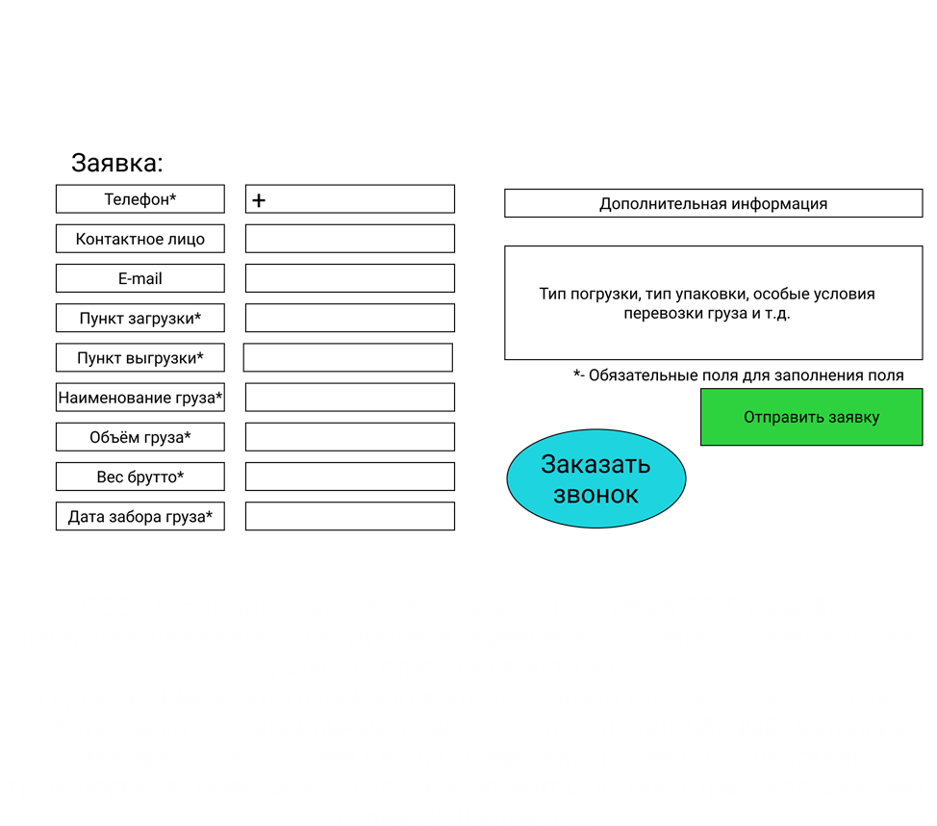

|  |  |  |
| --- | --- | --- |
| **№** | **Тип поля** | **Поведение** |
| 1 | Текстовое поле | Наименование: Заявка; Видимость/Доступность: да/нет; Поведение: нет |
| 2 | Текстовое поле | Наименование: Телефон Видимость/Доступность: да/нет; Поведение: нет |
| 3 | Поле редактирования | Наименование: нет; Видимость/Доступность: да/да; Поведение: пользователь вводит номер телефона, допустимые значения: 0 – 9 вводимые данные начинаются с +; поле является обязательным для заполнения для отправки заявки |
| 4 | Текстовое поле | Наименование: Контактное лицо; Видимость/Доступность: да/нет; Поведение: нет |
| 5 | Поле редактирования | Наименование: нет; Видимость/Доступность: да/да; Поведение: пользователь вводит свои данные, ограничение по количеству символов: 100 |
| 6 | Текстовое поле | Наименование: E-mail; Видимость/Доступность: да/нет; Поведение: нет |
| 7 | Поле редактирования | Наименование: нет; Видимость/Доступность: да/да; Поведение: пользователь вводит наименование почты, система проверяет значение на соответствие формату адреса электронной почты перед отправки заявки; поле обязательно для заполнения |
| 8 | Текстовое поле | Наименование: Пункт загрузки*; Видимость/Доступность: да/нет; Поведение: нет |
| 9 | Поле редактирования | Наименование: нет; Видимость/Доступность: да/да; Поведение: : пользователь вводит наименование города и страны, где происходит загрузка груза; поле является обязательным для заполнения, поле считается заполненным, если введен хотя бы 1 символ. Ограничение 100 символов |
| 10 | Текстовое поле | Наименование: Пункт выгрузки*; Видимость/Доступность: да/нет; Поведение: нет |
| 11 | Поле редактирования | Наименование: нет; Видимость/Доступность: да/да; Поведение: пользователь вводит наименование города и страны, где происходит выгрузка груза; поле является обязательным для заполнения, поле считается заполненным, если введен хотя бы 1 символ. Ограничение 100 символов |
| 12 | Текстовое поле | Наименование: Наименование груза*; Видимость/Доступность: да/нет; Поведение: нет |
| 13 | Поле редактирования | Наименование: нет; Видимость/Доступность: да/да; Поведение: : пользователь вводит наименование груза; поле является обязательным для заполнения, поле считается заполненным, если введен хотя бы 1 символ. Ограничение: 100 символов |
| 14 | Текстовое поле | Наименование: Объем груза* Видимость/Доступность: да/нет; Поведение: нет |
| 15 | Поле редактирования | Наименование: нет; Видимость/Доступность: да/нет; Поведение: пользователь вводит значение объема груза, допустимые значения: 0-9,. Общая длина поля: 10 символов; количество символов после разделителя – 2 символа. |
| 16 | Текстовое поле | Наименование: Вес брутто* Видимость/Доступность: да/нет; Поведение: нет |
| 17 | Поле редактирования | Наименование: нет; Видимость/Доступность: да/нет; Поведение: пользователь вводит значение веса брутто груза, допустимые значения: 0-9,. Общая длина поля: 10 символов; количество символов после разделителя – 2 символа.. |
| 18 | Текстовое поле | Наименование: Дата забора груза; Видимость/доступность: да/нет; Поведение: нет |
| 19 | Календарь (date picker) | Наименование: нет; Видимость/Доступность: да/да Поведение: при активации поля на экране появляется календарь с днями текущего месяца и возможностью формирования списка по месяцам и годам; пользователь выбирает дату после чего выбранная дата отображается в данном поле в формате дд.мм.гггг. |
| 19 | Текстовое поле | Видимость/Доступность: да/нет; Поведение: нет |
| 20 | Текстовое поле | Наименование: Дополнительная информация Видимость/Доступность: да/нет; Поведение: нет |
| 21 | Поле редактирования | Наименование: нет; Видимость/доступность: да/да; Поведение: пользователь вводит текст с дополнительной информацией по перевозке. Ограничение 500 символов |
| 22 | Текстовое поле | Наименование: * - Обязательные поля для заполнения; Видимость/Доступность: да/нет; Поведение: нет |
| 23 | кнопка | Наименование: Отправить заявку Видимость/Доступность: да/да; Поведение: при нажатии на кнопку, система проверяет правильность заполнения формы на корректность и достаточность введенных значений; при ошибке система выводит на экран Сообщение 1 или Сообщение 2 в зависимости от типа ошибки и оставляет пользователя на этапе редактирования формы; при правильности заполнения формы система выводит на экран Сообщение 3 и перенаправляет эту форму в виде письма на рабочую почту Автотранскарго |

## 5.2 Приложение **Прототип Рабочий стол Оператора/Активные заявки/История уведомлений о звонках**

## 

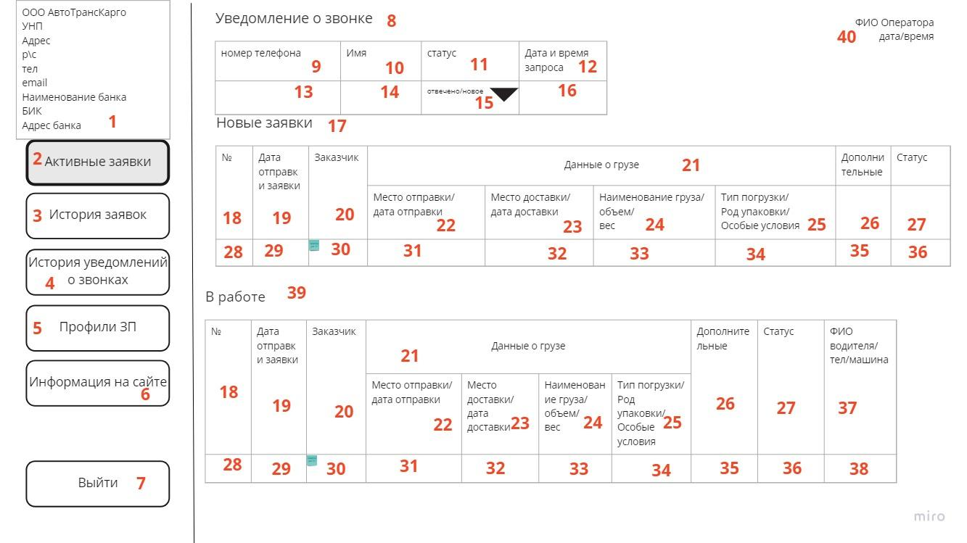

|  |  |  |
| --- | --- | --- |
| № | Тип поля | Описание поля |
| 1 | Текстовое поле | Наименование: Данные об организации  Видимость/Доступность: да/нет  Поведение: нет  Данные об организации содержат:  ООО АвтоТрансКарго  УНП  Адрес  р\с  тел  email  Наименование банка  БИК  Адрес банка |
| 2 | Кнопка в меню навигации | Наименование: Активные заявки  Видимость/Доступность: да/да  Поведение: при нажатии перенаправляет Оператора на страницу, где размещены «Новые заявки» и «Заявки в работе» |
| 3 | Кнопка в меню навигации | Наименование: История заявок  Видимость/Доступность: да/да  Поведение: при нажатии перенаправляет Оператора на страницу, где размещена История заявок, поступивших от всех пользователей |
| 4 | Кнопка в меню навигации | Наименование: История уведомлений о звонках  Видимость/Доступность: да/да  Поведение: при нажатии перенаправляет Оператора на страницу, где размещены все уведомления с запросами об обратном звонке, поступившими с главной страницы сайта от пользователей |
| 5 | Кнопка в меню навигации | Наименование: Профили ЗП  Видимость/Доступность: да/да  Поведение: при нажатии перенаправляет Оператора на страницу, где размещен список пользователей, зарегистрированных в системе |
| 6 | Кнопка в меню навигации | Наименование: Информация на сайте  Видимость/Доступность: да/да  Поведение: при нажатии перенаправляет пользователя на страницу, где Оператор может выбирать какую информацию на сайте редактировать |
| 7 | Кнопка в меню навигации | Наименование: Выйти  Видимость/Доступность: да/да  Поведение: при нажатии перенаправляет Оператора на главную страницу сайта с одновременной деавторизацией Оператора |
| 8 | Текстовое поле | Наименование: Уведомление о звонке  Видимость/Доступность: да/нет  Поведение: нет |
| 9 | Текстовое поле | Наименование: номер телефона  Видимость/Доступность: да/нет  Поведение: нет |
| 10 | Текстовое поле | Наименование: Имя  Видимость/Доступность: да/нет  Поведение: нет |
| 11 | Текстовое поле | Наименование: Статус  Видимость/Доступность: да/нет  Поведение: нет |
| 12 | Текстовое поле | Наименование: Дата и время запроса  Видимость/Доступность: да/нет  Поведение: нет |
| 13 | Текстовое поле | Наименование: нет  Видимость/Доступность: да/нет  Поведение: нет  Отображает информацию, которую внес Посетитель в форме запроса на обратный звонок |
| 14 | Текстовое поле | Наименование: нет  Видимость/Доступность: да/нет  Поведение: нет  Отображает информацию, которую внес Посетитель в форме запроса на обратный звонок |
| 15 | Раскрывающийся список | Наименование: нет  Видимость/Доступность: да/да  Поведение: Оператор инициирует открытие списка и выбирает из списка 1 из 2 статусов: новое/отвечено |
| 16 | Текстовое поле | Наименование: нет  Видимость/Доступность: да/нет  Поведение: нет  Здесь отображается время и дата, которые присваивает система при отправке запроса с главной страницы |
| 17 | Текстовое поле | Наименование: Новые заявки  Видимость/Доступность: да/нет  Поведение: нет |
| 18 | Текстовое поле | Наименование: №  Видимость/Доступность: да/да  Поведение: при нажатии на это поле открывается окно полной формы заявки в зависимости от статуса |
| 19 | Текстовое поле | Наименование: Дата отправки заявки  Видимость/Доступность: да/нет  Поведение: нет |
| 20 | Текстовое поле | Наименование: Заказчик  Видимость/Доступность: да/нет  Поведение: нет |
| 21 | Текстовое поле | Наименование: Данные о грузе  Видимость/Доступность: да/нет  Поведение: нет |
| 22 | Текстовое поле | Наименование: Место отправки/Дата отправки  Видимость/Доступность: да/нет  Поведение: нет |
| 23 | Текстовое поле | Наименование: Место доставки/Дата доставки  Видимость/Доступность: да/нет  Поведение: нет |
| 24 | Текстовое поле | Наименование: Наименование груза/Объем/Вес  Видимость/Доступность: да/нет  Поведение: нет |
| 25 | Текстовое поле | Наименование: Тип погрузки/Род упаковки/Особые условия  Видимость/Доступность: да/нет  Поведение: нет |
| 26 | Текстовое поле | Наименование: Дополнительные  Видимость/Доступность: да/нет  Поведение: нет |
| 27 | Текстовое поле | Наименование: Статус  Видимость/Доступность: да/да  Поведение: нет |
| 28 | Текстовое поле | Наименование: нет  Видимость/Доступность: да/нет  Поведение: нет  Здесь отображается номер заявки, который система присваивает при отправке заявки |
| 29 | Текстовое поле | Наименование: нет  Видимость/Доступность: да/нет  Поведение: нет  Здесь отображаются данные, которые внес ЗП или Оператор при заполнении формы заявки |
| 30 | Текстовое поле | Наименование: нет  Видимость/Доступность: да/нет  Поведение: Здесь отображаются данные, которые внес ЗП при заполнении формы заявки |
| 31 | Текстовое поле | Наименование: нет  Видимость/Доступность: да/нет  Поведение: Здесь отображаются данные, которые внес ЗП или Оператор при заполнении формы заявки |
| 32 | Текстовое поле | Наименование: нет  Видимость/Доступность: да/нет  Поведение: Здесь отображаются данные, которые внес ЗП или Оператор при заполнении формы заявки |
| 33 | Текстовое поле | Наименование: нет  Видимость/Доступность: да/нет  Поведение: Здесь отображаются данные, которые внес ЗП при заполнении формы заявки |
| 34 | Текстовое поле | Наименование: нет  Видимость/Доступность: да/нет  Поведение: Здесь отображаются данные, которые внес ЗП при заполнении формы заявки |
| 35 | Текстовое поле | Наименование: нет  Видимость/Доступность: да/нет  Поведение: Здесь отображаются данные, которые внес ЗП при заполнении формы заявки |
| 36 | Текстовое поле | Наименование: нет  Видимость/Доступность: да/нет  Поведение: здесь отображаются статус, который система присвоила заявке автоматически, или статус вручную проставленный Оператором (ошибка/готово) |
| 37 | Текстовое поле | Наименование: ФИО водителя/тел/машина  Видимость/Доступность: да/нет  Поведение: нет |
| 38 | Текстовое поле | Наименование: нет  Видимость/Доступность: да/нет  Поведение: нет  Здесь отображаются данные, которые внес Оператор в заявке от ЗП при ответе |
| 39 | Текстовое поле | Наименование: В работе  Видимость/Доступность: да/нет  Поведение: нет |
| 40 | Текстовое поле | Наименование: ФИО Оператора/дата/время  Видимость/Доступность: да/нет  Поведение: нет  Здесь отображаются данные Оператора, который авторизован в системе и находится в ЛК и актуальные время и дата |

## 

## 5.3 Приложение заявка ЗП из личного кабинета

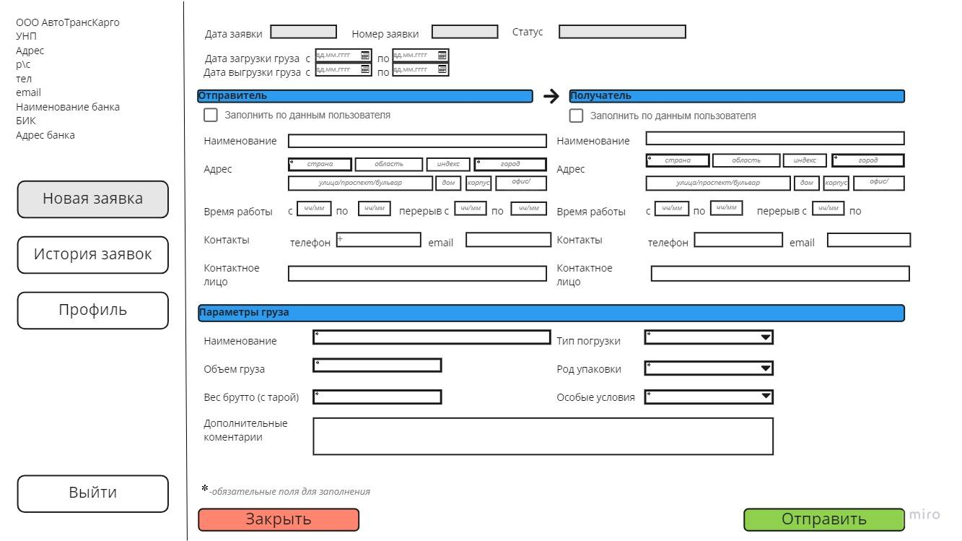

**5.4 Приложение Ответ на заявку Оператором из ЛК**

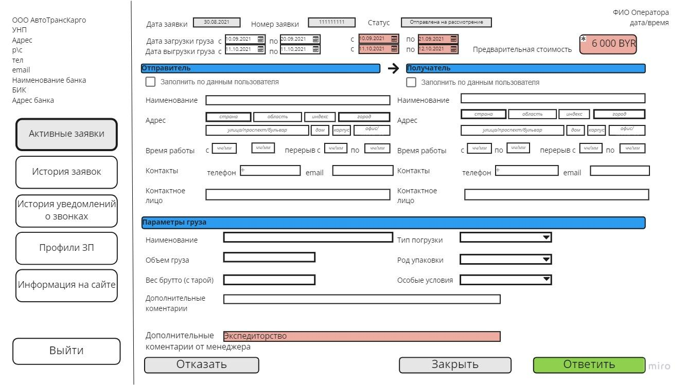

## 5.5 Приложение Описание главной страницы ЛК ЗП

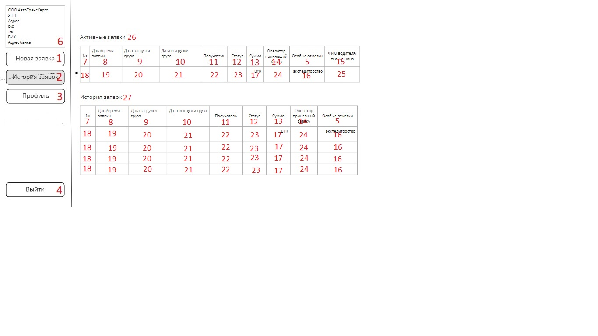

|  |  |  |
| --- | --- | --- |
| Номер | Тип поля | Поведение |
| 1 | Кнопка | Наименование: Новая заявка  Видимость/доступность для редактирования: да/нет  Поведение: да  После нажатия система перенаправляет пользователя во вкладку создания новой заявки. Панель с кнопкой закреплена в левой части экрана. |
| 2 | Кнопка | Наименование: История заявок  Видимость/доступность для редактирования: да/нет  Поведение: да  После нажатия система перенаправляет пользователя во вкладку истории заявок в его личном кабинете. Панель с кнопкой закреплена в левой части экрана. |
| 3 | Кнопка | Наименование:Профиль  Видимость/доступность для редактирования: да/нет  Поведение: да  После нажатия система перенаправляет пользователя в профиль пользователя. Панель с кнопкой закреплена в левой части экрана. |
| 4 | Кнопка | Наименование: Выйти  Видимость/доступность для редактирования: да/нет  Поведение: да  После нажатия система деавторизовывает пользователя и перенаправляет на главную страницу сайта. Панель с кнопкой закреплена в левой части экрана. |
| 5 | Текст | Наименование: Особые отметки  Видимость/доступность для редактирования: да/нет  Поведение: нет |
| 6 | Текст | Наименование: Данные об организации  Видимость/доступность для редактирования: да/нет  Поведение: нет.  Данные об организации содержат:  1) Название организации;  2) УНП;  3) Адрес организации;  4) Расчетный счет;  5) Телефон;  6) email;  7) Наименование банка  8) БИК;  9) Адрес банка.  Панель с кнопкой закреплена в левой части экрана. |
| 7 | Текст | Наименование: № (номер заявки)  Видимость/доступность для редактирования: да/нет  Поведение: нет. |
| 8 | Текст | Наименование: Дата/время заявки  Видимость/доступность для редактирования: да/нет  Поведение: нет. |
| 9 | Текст | Наименование: Дата загрузки груза  Видимость/доступность для редактирования: да/нет  Поведение: нет. |
| 10 | Текст | Наименование: Дата выгрузки груза  Видимость/доступность для редактирования: да/нет  Поведение: нет. |
| 11 | Текст | Наименование: Получатель  Видимость/доступность для редактирования: да/нет  Поведение: нет. |
| 12 | Текст | Наименование: Статус  Видимость/доступность для редактирования: да/нет  Поведение: нет. |
| 13 | Текст | Наименование: Сумма  Видимость/доступность для редактирования: да/нет  Поведение: нет |
| 14 | Текст | Наименование: Оператор принявший заявку  Видимость/доступность для редактирования: да/нет  Поведение: нет. |
| 15 | Текст | Наименование: ФИО водителя/тел/машина  Видимость/доступность для редактирования: да/нет  Поведение: нет. |
| 16 | Поле для отображения особых отметок | Наименование: Особые отметки  Видимость/доступность для редактирования: да/нет  Система отображает дополнительные комментарии от оператора из заявки. |
| 17 | Поле для отображения суммы | Наименование: Сумма  Видимость/доступность для редактирования: да/нет  Система отображает стоимость грузоперевозки из ответа оператора на заявку. |
| 18 | Поле для отображения номера заявки | Наименование: Номер заявки  Видимость/доступность для редактирования: да/нет  Поведение: да.  Система автоматически отображает присвоенный номер заявки. По нажатию на номер заявки система открывает выбранную заявку (номер заявки активен как ссылка). |
| 19 | Поле для отображения даты/времени заявки | Наименование: Дата/время заявки  Видимость/доступность для редактирования: да/нет  Система автоматически отображает дату/время отправки пользователем заявки. |
| 20 | Поле для отображения даты загрузки груза | Наименование: Дата загрузки груза  Видимость/доступность для редактирования: да/нет  Система отображает дату принятия груза от отправителя к перевозчику из заявки.  В поле отображаются на разных строчках две даты: первая - дата, указанная пользователем при отправке заявки, вторая - дата, указанная оператором, принявшим заявку после согласования с пользователем (красным цветом).  Если дата от оператора не указана, вторая строка остается пустой. |
| 21 | Поле для отображения даты выгрузки груза | Наименование: Дата выгрузки груза  Видимость/доступность для редактирования: да/нет  Система отображает день передачи груза от перевозчику получателю из заявки.  В поле отображаются на разных строчках две даты: первая - дата, указанная пользователем при отправке заявки, вторая - дата, указанная оператором, принявшим заявку после согласования с пользователем (красным цветом). Если дата от оператора не указана, вторая строка остается пустой. |
| 22 | Поле для отображения получателя | Наименование: Получатель  Видимость/доступность для редактирования: да/нет  Система отображает получателя груза из заявки. |
| 23 | Поле для отображения статуса заявки | Наименование: Статус заявки  Видимость/доступность для редактирования: да/нет  Система отображает статус заявки. |
| 24 | Поле для отображения ФИО оператора, принявшего заявку | Наименование: ФИО оператора, принявшего заявку  Видимость/доступность для редактирования: да/нет  Система отображает ФИО оператора, принявшего заявку, основываясь на данных авторизации оператора. |
| 25 | Поле для отображения информации о водителе | Наименование: Информация о водителе  Видимость/доступность для редактирования: да/нет  Система отображает данные о водителе из ответа оператора на заявку.  Данные о водителе:  1)ФИО;  2)Номер телефона в международном формате;  3)Бренд или торговый знак автомобиля на котором осуществляется перевозка груза. |
| 26 | Текст | Наименование: Активные заявки  Видимость/доступность для редактирования: да/нет  Поведение: нет. |
| 27 | Текст | Наименование: История заявок  Видимость/доступность для редактирования: да/нет  Поведение: нет. |

## 5.6 Приложение Формат данных

|  |  |  |  |  |
| --- | --- | --- | --- | --- |
| **Элемент данных** | **Описание** | **Структура или тип данных** | **Длина** | **Значения** |
| УНП | Учётный номер плательщика | Цифровое значение | Ровно 9 символов | Цифры |
| ИНН | Идентификационный номер налогоплательщика | Цифровое значение | Ровно 10 символов | Цифры |
| Пароль | Придуманное сочетание символов, используемое для авторизации на сайте | Буквы (одна строчная и одна заглавная)  +цифры  +спецсимволы | Минимум 8, максимум 20 символов | Буквы английского алфавита (aA=>zZ), цифры, спецсимволы |
| Логин | Сочетание символов для авторизации на сайте. | Буквы (одна строчная и одна заглавная), цифры | Минимум 8, максимум 20 символов | Буквы английского алфавита (aA=>zZ), цифры, |
| Спецсимволы | Особые символы |  |  | ! @ # $ % ^ & * ( ) - _ + = ; : , ./ ? \ | ` ~ [ ] { } . |
| Наименование компании | Название компании и наименование формы собственности | Форма собственности  + название компании | Максимум  40 символов | Буквы русского алфавита (аА=>яЯ), буквы английского алфавита (aA=>zZ), цифры |
| Форма собственности | Форма владения и распоряжения имуществом (Например: ОАО, ООО, LTD, INC и т.д.) | Буквенное значение | Максимум  10 символов | Буквы русского алфавита (аА=>яЯ), буквы английского алфавита (aA=>zZ) |
| Название компании | Название юридического лица, официально зарегистрированное налоговыми органами. | Буквенно - числовое значение | Максимум  30 символов | Буквы русского алфавита (аА=>яЯ), буквы английского алфавита (aA=>zZ), цифры |
| Юридический адрес компании | Официальный адрес юридического лица | Страна  +населённый пункт  +улица  +дом  +помещение | Максимум  126 символов | Буквы русского алфавита (аА=>яЯ), буквы английского алфавита (aA=>zZ), знак препинания: точка (.). |
| Страна | Территория, имеющая политические, физико-географические, культурные, исторические границы (Например: Республика Беларусь). | Буквенное значение | Максимум  50 символов | Буквы русского алфавита (аА=>яЯ), буквы английского алфавита (aA=>zZ) |
| Населённый пункт | Место, где живут люди, то есть город, деревня, поселок и т. п. | Буквенное значение | Максимум  30 символов | Буквы русского алфавита (аА=>яЯ), буквы английского алфавита (aA=>zZ), знак препинания: точка (.). |
| Улица | Элемент инфраструктуры населённого пункта. Обычно представляет собой два ряда зданий и пространство между ними для передвижения. | Буквенное значение | Максимум  30 символов | Буквы русского алфавита (аА=>яЯ), буквы английского алфавита (aA=>zZ), знак препинания: точка (.). |
| Номер дома | Цифровое обозначение номера дома, включая корпус (если имеется). | Цифровое значение, буквенное значение | Максимум 10 символа | Буквы русского алфавита (аА=>яЯ), буквы английского алфавита (aA=>zZ), знак препинания: точка (.). |
| Офис/квартира | Цифровое обозначение номера помещения | Буквенно-цифровое значение | Максимум 6 символов | Буквы русского алфавита (аА=>яЯ), буквы английского алфавита (aA=>zZ), цифры |
| Помещение | Часть пространства здания или другого объекта недвижимого имущества, выделенная для самостоятельного использования. | Буквенно-цифровое значение | Максимум 6 символов | Буквы русского алфавита (аА=>яЯ), буквы английского алфавита (aA=>zZ), цифры |
| Телефон | Номер телефона в международном формате | Цифровое значение в формате:  +YYYYYY YY YY YY (где Y – цифра). | Максимум 15 символов | Цифры, математический знак плюс (+). |
| email | Адрес электронной почты | Буквенное-символьное значение | Минимум 7 символов | Буквы английского алфавита (aA=>zZ), типографский символ at (@),знак препинания: точка (.). |
| Расчётный счёт | Учётная запись, используемая банком для учёта денежных операций клиентов. | Буквенно-цифровое значение в виде:  XXYY XXXX YYYYYYYYYYYYYYYYYYYY  (где Y–цифра, Х-буква). | Ровно 28 символов | Буквы английского алфавита (aA=>zZ), цифры |
| БИК | Банковский идентификационный код | Цифровое значение | Ровно 9 цифр | Цифры |
| Название банка | Денежно-кредитная организация | Форма собственности  + название компании | Максимум  50 символов | Буквы русского алфавита (аА=>яЯ), буквы английского алфавита (aA=>zZ), цифры |
| Адрес банка | Адрес денежно-кредитной организации | Страна  +населённый пункт  +улица  +дом  +помещение | Максимум  141 символов | Буквы русского алфавита (аА=>яЯ), буквы английского алфавита (aA=>zZ), знак препинания: точка (.). |
| Номер отделения | Номер структурного подразделения денежно-кредитной организации | Цифровое значение | Максимум  15 символов | Цифры, знак косой черты (/). |
| Дата загрузки | День принятия груза от отправителя к перевозчику | Цифровое и символьные значения | Максимум 10 символов | Цифры, символы “/”, “-”, знак препинания “.” (образец: дд.мм.гггг) |
| Дата выгрузки | День передачи груза от перевозчику получателю | Цифровое и символьные занчения | Максимум 10 символов | Цифры, символы “/”, “-”, знак препинания “.” (образец: дд.мм.гггг) |
| Время | Указания времени работы организации | Цифровое и символьные занчения | Максимум 10 символов | Цифры, символы “/”, “-”, знак препинания “.”, “:” (образец: чч:мм) |
| Контактное лицо | Указывается ФИО человека, который будет иметь связь для общения | Буквенное значение | Максимум  30 символов | Буквы русского алфавита (аА=>яЯ), буквы английского алфавита (aA=>zZ |
| Наименование груза | Обобщенное название перевозимого груза | Буквенно-цифровое значение | Максимум  30 символов | Буквы русского алфавита (аА=>яЯ), буквы английского алфавита (aA=>zZ), цифры |
| Объем груза | Величина груза в длину, высоту и ширину, измеряемая в кубических единицах | Цифровое значение и символьные значения | Максимум  10 символов | Цифры, Символ “.”, “,” |
| Вес брутто | общий вес груза с тарой или упаковкой | Цифровое значение, символьные значения и Буквенное значение | Максимум  10 символов | Буквы русского алфавита (аА=>яЯ), буквы английского алфавита (aA=>zZ), цифры, Символ “.”, “,” |
| Дополнительные комментарии/Дополнительные комментарии оператора | Тест который оставляет ЗП/оператор для более подробного разъяснения или добавление иной информации. | Цифровое значение, символьные значения и Буквенное значение | Максимум  300 символов | Буквы русского алфавита (аА=>яЯ), буквы английского алфавита (aA=>zZ), цифры, Символы  ! @ # $ % ^ & * ( ) - _ + = ; : , ./ ? \ | ` ~ [ ] { } . |
| Предварительная стоимость | Предварительная оценка стоимости услуги на перевозку груза | Цифровое и символьные занчения | Максимум  15 символов | Цифры, символы “/”, знак препинания “.”, “,”, пробел (пример 1 000 000,02) |
| ФИО водителя | Фамилия Имя Отчество водителя, который будет перевозить груз | Буквенное значение | Максимум  30 символов | Буквы русского алфавита (аА=>яЯ), буквы английского алфавита (aA=>zZ |
| Марка машины | бренд или торговый знак автомобиля на котором осуществляется перевозка груза | Цифровое значение, символьные значения и Буквенное значение | Максимум  30 символов | Буквы русского алфавита (аА=>яЯ), буквы английского алфавита (aA=>zZ), цифры, Символы  ! @ # $ % ^ & * ( ) - _ + = ; : , ./ ? \ | ` ~ [ ] { } |
| Номер машины | индивидуальный регистрационный знак транспортного средства | Цифровое значение, символьные значения и Буквенное значение | Максимум  15 символов | Буквы русского алфавита (аА=>яЯ), буквы английского алфавита (aA=>zZ), цифры, Символы  ! @ # $ % ^ & * ( ) - _ + = ; : , ./ ? \ |

## 5.7 Приложение Статусы заявки

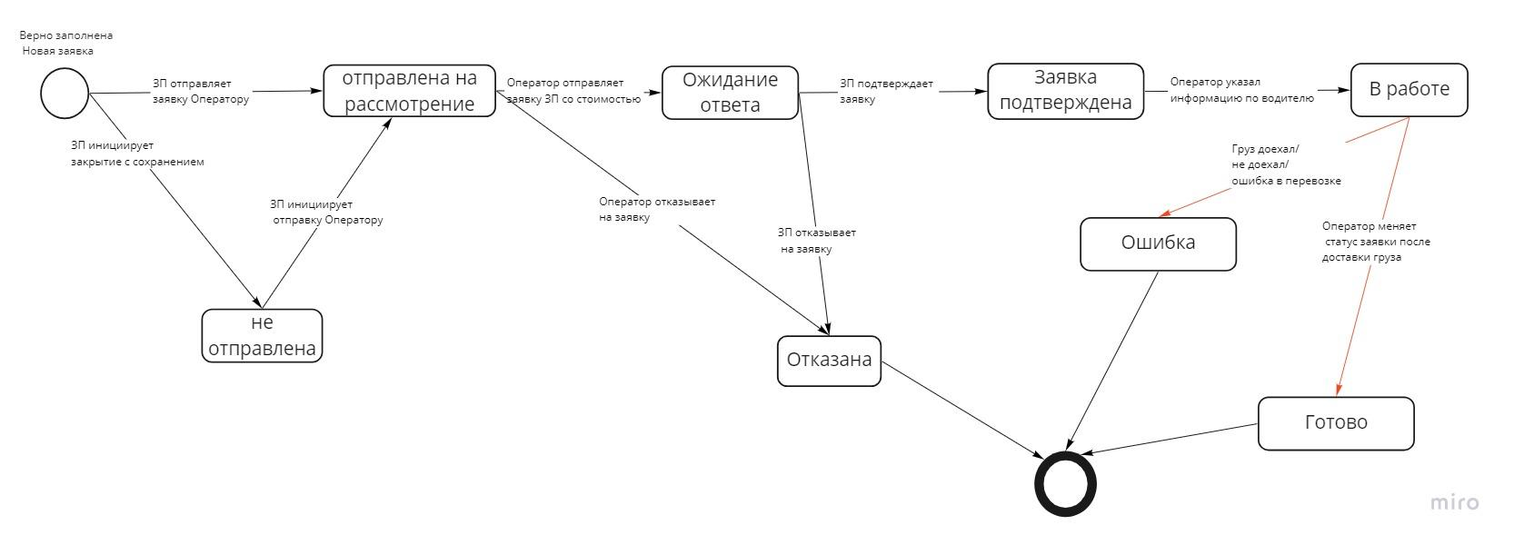

5.8 Приложение Рабочий стол Оператора/Редактирование информации на сайте

